Министерство образования Республики Беларусь
Учреждение образования «Белорусский государственный университет
информатики и радиоэлектроники»

Инженерно-экономический факультет
Кафедра экономической информатики
Дисциплина «Проектирование и разработка web-приложений»

«К ЗАЩИТЕ ДОПУСТИТЬ»
Руководитель курсового проекта
ассистент кафедры ЭИ
_________________ А.И. Саблина
___.____.2026

ПОЯСНИТЕЛЬНАЯ ЗАПИСКА
к курсовому проекту
на тему:
«ДИСТАНЦИОННОЕ БАНКОВСКОЕ ОБСЛУЖИВАНИЕ И ПРОГРАММНАЯ ПОДДЕРЖКА ДЕЙСТВИЙ ПОЛЬЗОВАТЕЛЯ ПО УПРАВЛЕНИЮ ПЕРСОНАЛЬНЫМИ СЧЕТАМИ»

БГУИР КП 6-05-0611-01 076 ПЗ

Выполнил студент группы 477901
Мешков Владислав Дмитриевич
______________________________
(подпись студента)
Курсовой проект представлен на проверку __.__.2026
______________________________
(подпись студента)

Минск 2026
РЕФЕРАТ

Реферат оформляется на 3-й опроцентовке, когда известны объём записки, число рисунков, таблиц и источников

Тут бланк задания
(чтобы не сбивать нумерацию страниц)

С учетом оборотной стороны
(чтобы не сбивать нумерацию страниц)

ПЕРЕЧЕНЬ УСЛОВНЫХ ОБОЗНАЧЕНИЙ, СИМВОЛОВ И ТЕРМИНОВ

Двойная запись – способ учёта, при котором каждая операция отражается одновременно по дебету одного счёта и кредиту другого на одну и ту же сумму.
Долговая нагрузка – отношение ежемесячных платежей заёмщика по кредитам к его среднемесячному доходу.
Кредитный регистр – информационная система Национального банка Республики Беларусь для формирования и хранения кредитных историй.
Операционный день – период, за который в учёте банка отражаются операции; завершается процедурой закрытия, после которой банковская дата сменяется на следующую.
Скоринг – методика оценки кредитоспособности заёмщика по сумме баллов, присвоенных его характеристикам.
Сторно – исправление ошибочной проводки записью обратной проводки на ту же сумму.
ДБО – дистанционное банковское обслуживание.
ЕРИП – единое расчётное и информационное пространство.
МСИ – межбанковская система идентификации.
ПС – программное средство.
BPMN (англ. Business Process Model and Notation) – нотация моделирования бизнес-процессов.
IBAN (англ. International Bank Account Number) – международный номер банковского счёта.
HTTPS (англ. HyperText Transfer Protocol Secure) – протокол защищённой передачи данных.
IDEF0 (англ. Integration Definition for Function Modeling) – методология функционального моделирования.
MVC (англ. Model-View-Controller) – архитектурный шаблон «модель – представление – контроллер».
OTP (англ. One-Time Password) – одноразовый код подтверждения операции.
PWA (англ. Progressive Web Application) – веб-приложение, устанавливаемое из браузера на устройство пользователя.

ВВЕДЕНИЕ

Актуальность темы обусловлена переходом банковского обслуживания населения Республики Беларусь в дистанционные каналы. Банки предлагают физическим лицам стать клиентами без посещения отделения и получать кредиты онлайн [1], а межбанковская система идентификации позволяет идентифицировать клиента на удалённой основе [2]. Банк, обслуживающий физических лиц только в отделениях, теряет клиентов и несёт высокие затраты на ручную обработку операций. При этом дистанционные операции должны соответствовать требованиям Национального банка, в том числе к оценке долговой нагрузки заёмщика [3], что требует формализованной и проверяемой бизнес-логики.
Объект исследования – процессы дистанционного банковского обслуживания физических лиц. Предмет исследования – программная поддержка управления персональными счетами, переводов, платежей, вкладов и кредитов.
Цель курсового проекта – автоматизация процессов дистанционного банковского обслуживания физических лиц для сокращения времени выполнения операций и снижения нагрузки на сотрудников банка.
В основу проектирования положены учёт операций по принципу двойной записи, транзакционная целостность денежных операций, разграничение доступа по ролям и архитектура MVC.
Для достижения цели решаются следующие задачи:
- проанализировать предметную область и существующие системы ДБО, построить функциональную модель процесса кредитования в нотации IDEF0, информационную модель и UML-модели, сформулировать функциональные требования к ПС;
- обосновать выбор технологий, разработать архитектуру ПС, алгоритмы учёта операций, начисления процентов и оценки кредитоспособности, пользовательский интерфейс и механизмы защиты данных;
- проверить работоспособность ПС и корректность денежных расчётов с помощью модульного и функционального тестирования;
- подготовить руководство по развёртыванию ПС и руководство пользователя для каждой роли.
Практическая значимость работы состоит в том, что ПС переносит основные операции физического лица с банком в дистанционный канал, обеспечивает сбалансированный учёт операций и сокращает срок рассмотрения кредитной заявки за счёт автоматизированной оценки кредитоспособности.

1 АНАЛИЗ И МОДЕЛИРОВАНИЕ ПРЕДМЕТНОЙ ОБЛАСТИ ПРОГРАММНОГО СРЕДСТВА

1.1 Описание предметной области

Система дистанционного банковского обслуживания – это комплекс технологий оказания банковских услуг и осуществления банковских операций с использованием программно-технических средств, обеспечивающий взаимодействие банка и клиента, в том числе передачу электронных документов и сообщений [4]. Подлинность документа, поступившего по системе ДБО, устанавливается процедурой безопасности – совокупностью организационных мер и программно-технических средств, которые подтверждают, что документ направлен данным клиентом и не был изменён.
Физические лица пользуются ДБО через интернет-банкинг в браузере, мобильное приложение и SMS-банкинг. Клиент другого банка может зарегистрироваться без визита в отделение: межбанковская система идентификации, оператором которой является ОАО «НКФО «ЕРИП», с его согласия передаёт банку данные, подтверждённые ранее при очной идентификации.
Услуги, доступные клиенту в системе ДБО, объединяются в группы, приведённые в таблице 1.1.

Таблица 1.1 – Группы услуг дистанционного банковского обслуживания физических лиц
Группа услуг | Состав операций
Счета и карточки | Открытие и закрытие текущих счетов в национальной и иностранной валюте, выпуск и блокировка карточек, установка лимитов
Переводы | Переводы между своими счетами, другим клиентам банка по номеру счёта, карточки или телефона, в другие банки
Платежи | Оплата товаров и услуг через систему ЕРИП, шаблоны и регулярные платежи
Вклады | Открытие срочных и отзывных вкладов, пополнение, частичное снятие, досрочное расторжение, получение процентов
Кредиты | Подача заявки, получение решения, подписание договора, получение средств, погашение по графику и досрочно
Валютно-обменные операции | Покупка и продажа иностранной валюты по курсу банка
Информационные услуги | Выписки по счетам, справки, история операций, уведомления, курсы валют

Наиболее сложную бизнес-логику имеют вклады и кредиты: по ним выполняются регулярные начисления процентов, а условия операций определяются параметрами выбранного банковского продукта.
Отношения банка и клиента при дистанционном обслуживании регулируются следующими нормативными правовыми актами:
- Банковский кодекс Республики Беларусь – понятия банковских операций, счёта и вклада [5].
- Закон «О платежных системах и платежных услугах» – требования к поставщикам платёжных услуг [6].
- Закон «Об электронном документе и электронной цифровой подписи» – юридическая сила электронных документов [7].
- Закон «О защите персональных данных» – порядок обработки персональных данных клиентов [8].
- Закон «О кредитных историях» – передача сведений в кредитный регистр и получение кредитных отчётов [9].
- Закон «О мерах по предотвращению легализации доходов, полученных преступным путем, финансирования террористической деятельности и финансирования распространения оружия массового поражения» – идентификация клиентов и контроль операций [10].
- Инструкция о порядке предоставления денежных средств в форме кредита и их возврата (погашения) – требования к кредитному процессу.
Участники процесса и их функции приведены в таблице 1.2.

Таблица 1.2 – Участники процесса дистанционного банковского обслуживания
Участник | Функция | Доступ к данным
Гость | Просмотр курсов валют и банковских продуктов, расчёт на калькуляторах вкладов и кредитов, подача заявки на подключение | Общедоступные сведения
Клиент | Управление счетами и карточками, переводы, платежи, оформление вкладов и кредитов, получение выписок | Собственные счета, договоры и операции
Операционист | Подтверждение заявок на подключение, взнос и выдача наличных, блокировка счетов, выдача справок | Анкетные данные и счета клиентов
Кредитный специалист | Рассмотрение кредитных заявок, не прошедших автоматическое решение, контроль просроченной задолженности | Кредитные заявки, договоры, графики платежей
Продолжение таблицы 1.2
Участник | Функция | Доступ к данным
Специалист по финансовому мониторингу | Проверка подозрительных операций, приостановленных системой | Операции, отмеченные правилами контроля
Администратор | Управление пользователями, правами, банковскими продуктами, тарифами и курсами, закрытие операционного дня, резервное копирование | Все данные системы

Сотрудники банка работают в той же системе, что и клиенты, поэтому разграничение прав доступа по ролям является обязательным требованием к программному средству.
Основу банковской системы составляет учёт операций по принципу двойной записи: каждая сумма одновременно записывается по дебету одного счёта и по кредиту другого. Перевод между клиентами отражается проводкой по дебету счёта отправителя и кредиту счёта получателя, а комиссия за перевод – проводкой по дебету счёта клиента и кредиту счёта доходов банка. Равенство дебетовых и кредитовых оборотов по всем счетам позволяет контролировать полноту учёта. Ошибочные записи не удаляются, а исправляются сторнирующими проводками, поэтому история операций сохраняется полностью.
Номер счёта в Республике Беларусь записывается в формате IBAN и состоит из 28 символов: код страны BY, две контрольные цифры, четырёхсимвольный код банка, четыре цифры балансового счёта и 16 символов номера счёта [11]. Контрольные цифры вычисляются как остаток от деления на 97 по алгоритму стандарта ISO 13616 [12], что позволяет обнаружить ошибку в номере счёта получателя до выполнения перевода.
Операции банка группируются по операционным дням. Часть операций выполняется не в момент обращения клиента, а при закрытии операционного дня: начисление процентов по вкладам и кредитам, списание плановых платежей, перенос неоплаченной задолженности на счета просроченной задолженности, возврат вкладов по окончании срока. После этого проверяется сбалансированность учёта, и банковская дата сменяется на следующую.
Наиболее трудоёмким процессом ДБО является предоставление потребительского кредита. Получив заявку, банк проверяет данные клиента, с его согласия запрашивает кредитную историю в кредитном регистре Национального банка и оценивает кредитоспособность. Банк обязан рассчитывать долговую нагрузку заёмщика – отношение ежемесячных платежей по кредитам к среднемесячному доходу; её значение не должно превышать 40 %, а кредиты с большей нагрузкой допускаются в пределах 10 % задолженности по потребительским кредитам. До подписания договора клиенту предоставляется информация об условиях кредита объёмом не более одной страницы, а сам договор может быть заключён через систему ДБО. Выданный кредит обслуживается по графику, при неуплате платежа задолженность становится просроченной.
Для определения требований к программному средству рассмотрены дистанционные сервисы трёх белорусских банков: онлайн-банк ОАО «АСБ Беларусбанк», интернет-банкинг ОАО «Белагропромбанк» и интернет-банк Prior Online ОАО «Приорбанк».
Онлайн-банк ОАО «АСБ Беларусбанк» доступен в виде мобильного приложения, веб-версии и устанавливаемого из браузера PWA-приложения. Через него можно стать клиентом банка без посещения отделения, оформить кредит, выполнять платежи и переводы, в том числе по номеру телефона через систему мгновенных платежей, и оплачивать покупки по QR-коду. Наряду с онлайн-банком банк сохраняет прежние каналы: интернет-банкинг [13, 14], приложение М-Беларусбанк и SMS-банкинг. Главная страница личного кабинета, на которой собраны платежи ЕРИП, шаблоны, переводы и курсы валют, представлена на рисунке 1.1.

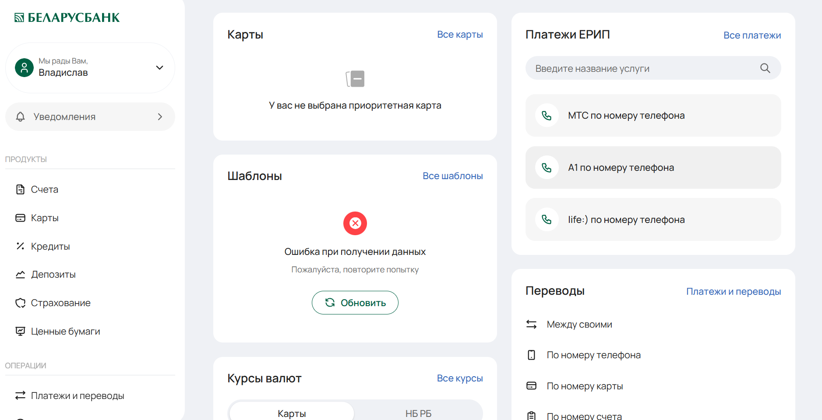

Рисунок 1.1 – Главная страница личного кабинета онлайн-банка ОАО «АСБ Беларусбанк»

Сильная сторона сервиса – возможность стать клиентом банка и получить кредит без посещения отделения.
ОАО «Белагропромбанк» предоставляет физическим лицам услуги «Интернет-банкинг» и «Мобильный интернет-банкинг» на основании публичной оферты [15]. Через систему клиент управляет счетами и карточками, оплачивает услуги, дистанционно открывает депозитные и текущие счета, выпускает карточки и получает кредиты, в том числе овердрафтные. Порядок работы с системой описан в инструкции [16]. Раздел «Кредиты» интернет-банкинга со списком заявок на онлайн-кредит и меню оплаты услуг представлен на рисунке 1.2.

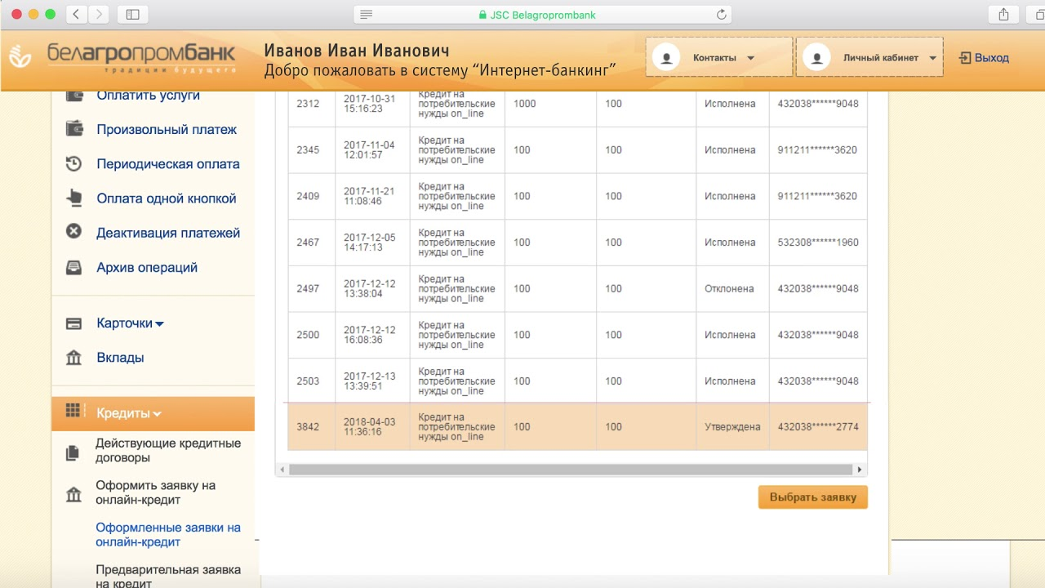

Рисунок 1.2 – Раздел «Кредиты» интернет-банкинга ОАО «Белагропромбанк»

Достоинства системы – широкий набор дистанционных продуктов и большое число средств защиты: пароль, мобильный ключ, PIN-код, биометрия, сеансовые и SMS-ключи.
Интернет-банк Prior Online ОАО «Приорбанк» доступен в браузере и в мобильном приложении для Android, iOS и HarmonyOS [17, 18]. Клиент регистрируется по данным платёжной карточки или договора либо входит через МСИ, выполняет переводы на карточки в Беларуси и за рубежом, платежи в системе ЕРИП и автоплатежи, открывает электронные депозиты, погашает кредиты и обменивает валюту. Новые платежи подтверждаются одноразовым SMS-кодом. Страница входа в систему с формой авторизации, регистрацией и демо-версией представлена на рисунке 1.3.

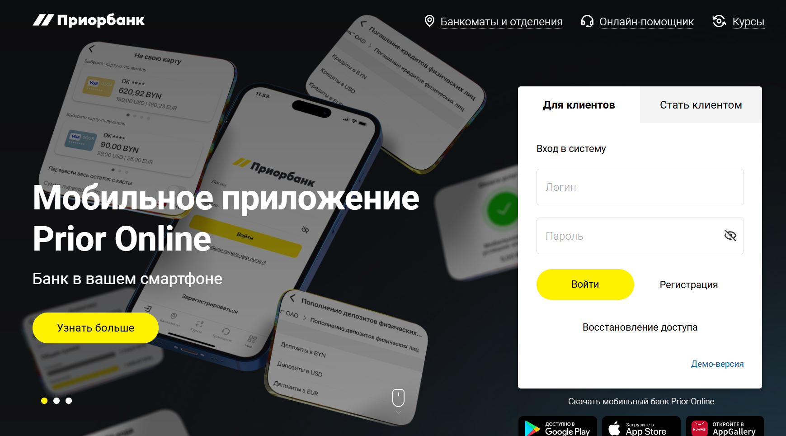

Рисунок 1.3 – Страница входа в интернет-банк Prior Online ОАО «Приорбанк»

Достоинства сервиса – развитые переводы, в том числе на карточки зарубежных банков, и автоплатежи.
Сравнение функциональности рассмотренных аналогов приведено в таблице 1.3.

Таблица 1.3 – Сравнение функциональности аналогов
Критерий | Беларусбанк | Белагропромбанк | Приорбанк
Оплата услуг через ЕРИП | Да | Да | Да
Автоплатежи | Да | Да | Да
Шаблоны платежей | Да, сохранённые платежи | Да | Да
Перевод между своими счетами | Да | Частично, только между карточками | Да
Открытие вклада онлайн | Да | Да | Да
Подача заявки на кредит онлайн | Да | Да | Да
Подтверждение операций кодом или ключом | Да, SMS-код | Да, сеансовые ключи | Да, M-код и A-код

Все три сервиса покрывают базовые платежи, вклады и заявки на кредит и различаются способами подтверждения операций и ограничениями отдельных функций. Вместе с тем сравнение выявило недостатки, которые устраняются в разрабатываемом программном средстве:
- сложное подтверждение операций: в интернет-банкинге Белагропромбанка способ подтверждения каждой операции выбирает банк из нескольких вариантов; в разрабатываемом ПС все операции подтверждаются единообразно – одноразовым кодом;
- ограниченная выписка: в Prior Online выписка и квитанции формируются за период не более трёх месяцев, в интернет-банкинге Беларусбанка – не более 90 календарных дней; в разрабатываемом ПС выписка по счёту формируется за произвольный период;
- отложенное исполнение: платёжные инструкции Белагропромбанка исполняются, как правило, не позднее следующего рабочего дня; в разрабатываемом ПС переводы между клиентами банка проводятся в момент подтверждения;
- непрозрачность кредитного решения: ни один из аналогов в открытом описании не сообщает клиенту, на основании каких факторов принято решение по заявке; в разрабатываемом ПС клиент видит расчёт долговой нагрузки, результат скоринга и график платежей до подписания договора, а при отказе – его причину.
Кроме клиентских операций, разрабатываемое ПС автоматизирует внутренние процессы банка: учёт операций, оценку кредитоспособности, работу сотрудников и закрытие операционного дня. Описание проблемы, на решение которой оно направлено, приведено в таблице 1.4.

Таблица 1.4 – Определение проблемы предметной области
Элемент | Описание
Проблема | Обслуживание физических лиц требует визита в отделение и ручной обработки операций сотрудниками, а рассмотрение кредитной заявки занимает значительное время и не даёт клиенту понятного обоснования решения
Круг лиц, на которых воздействует проблема | – клиенты – физические лица;  – операционисты и кредитные специалисты;  – руководство банка
Последствия проблемы | – отток клиентов в банки с развитыми дистанционными сервисами;  – ошибки ручного ввода данных;  – кредитные риски из-за неформализованной оценки заёмщиков
Продолжение таблицы 1.4
Элемент | Описание
Выгоды от разработки программного средства | – круглосуточный доступ клиентов к банковским услугам;  – сбалансированный учёт операций с полной историей;  – автоматизированная оценка кредитоспособности с контролем долговой нагрузки;  – разграничение доступа по ролям и журнал действий пользователей

Таким образом, рассмотренные сервисы обеспечивают клиентам доступ к основным банковским операциям, однако их внутренняя часть – организация учёта, правила оценки кредитоспособности и рабочие места сотрудников – закрыта для изучения. Наиболее сложным с точки зрения бизнес-логики является процесс предоставления потребительского кредита: он объединяет проверку данных заёмщика, обращение к кредитному регистру, расчёт долговой нагрузки, принятие решения и отражение выдачи кредита в учёте.

1.2 Разработка функциональной модели предметной области

Процесс предоставления потребительского кредита формализован в виде функциональной модели в нотации IDEF0 [19], описывающей процесс как набор взаимосвязанных функций, каждая из которых преобразует входы в выходы под действием управления и с помощью механизмов. Цель модели – формализовать действия банка от получения кредитной заявки до зачисления кредитных средств, точка зрения – кредитный специалист банка. Модель включает четыре уровня: контекстную диаграмму, декомпозицию процесса на основные этапы, декомпозиции оценки кредитоспособности и оформления договора, а также декомпозицию расчёта скорингового балла.
Для определения границ процесса построена контекстная диаграмма. Она показывает, какие данные поступают в процесс, чем он управляется, что является его результатом и кто его выполняет.
На контекстной диаграмме процесса «Предоставить потребительский кредит физическому лицу» центральным элементом выступает единственный блок, преобразующий входные потоки в выходные под действием управления и с помощью механизмов. Входами процесса являются «Кредитная заявка» с суммой, сроком и видом кредитного продукта, «Анкетные данные заёмщика» – доход, стаж работы, занятость и число иждивенцев, а также «Сведения о счетах и обязательствах клиента» – остатки на счетах, действующие кредиты и платежи по ним. Процесс управляется «Законодательством и нормативными актами НБ РБ», которые устанавливают требования к предоставлению кредитов, допустимой долговой нагрузке и защите персональных данных, «Условиями кредитных продуктов» – допустимыми суммами, сроками, ставками и способами погашения, «Кредитной политикой банка», определяющей критерии принятия решения по заявке, и «Методическими правилами скоринга» – факторами оценки заёмщика, баллами и пороговыми значениями.
Результатом успешного выполнения процесса являются «Подписанный кредитный договор», «График платежей», «Зачисленные кредитные средства» на текущем счёте клиента и «Сведения для кредитного регистра» о выданном кредите. Выполнение процесса обеспечивается взаимодействием механизмов: «Кредитного специалиста», принимающего решение по заявкам, не прошедшим автоматическое рассмотрение, «Программного средства ДБО», выполняющего проверки, расчёты и учёт, и «Кредитного регистра НБ РБ», из которого запрашивается кредитная история заёмщика. Контекстная диаграмма представлена на рисунке 1.4.

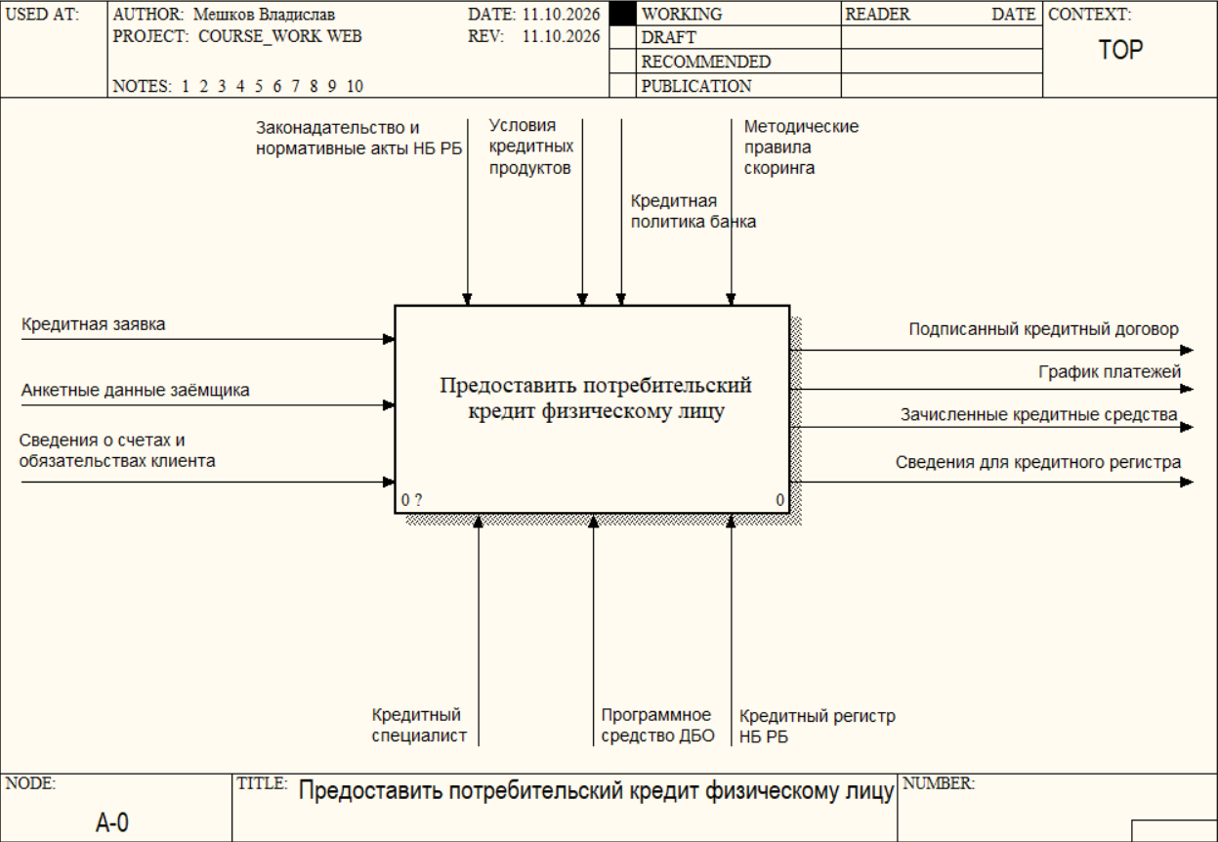

Рисунок 1.4 – Контекстная диаграмма процесса «Предоставить потребительский кредит физическому лицу»

Процесс охватывает полный цикл кредитования: от приёма заявки до зачисления средств и передачи сведений в кредитный регистр. Первый уровень декомпозиции процесса на пять основных этапов представлен на рисунке 1.5.

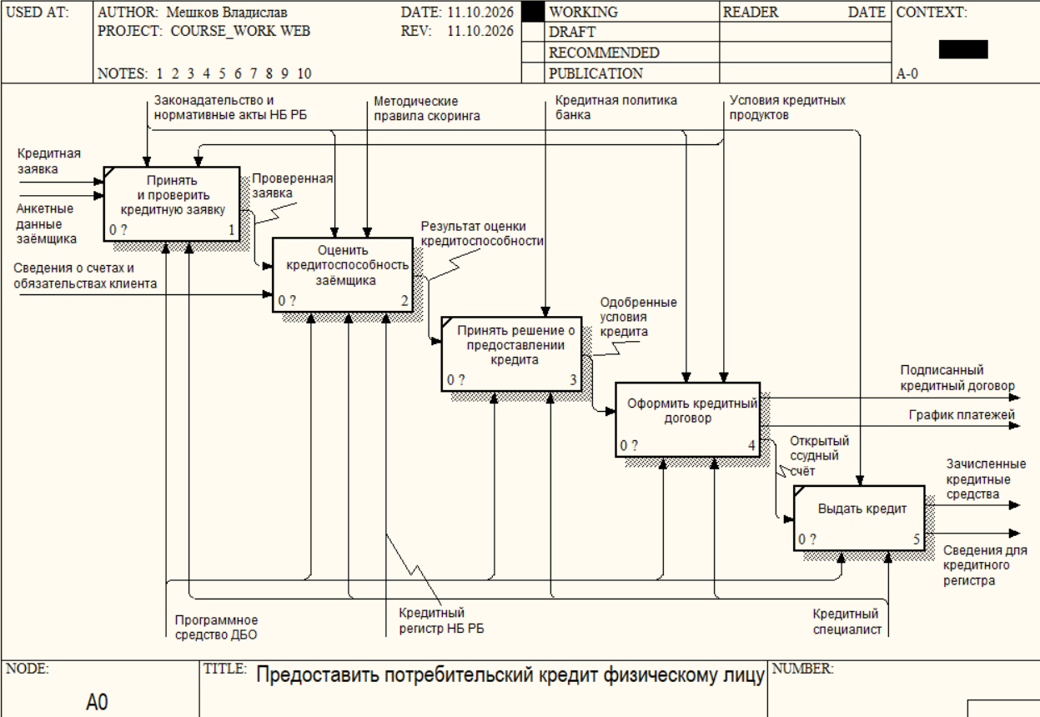

Рисунок 1.5 – Декомпозиция процесса «Предоставить потребительский кредит физическому лицу»

Все этапы процесса логически взаимосвязаны и выстроены в строгую последовательность: каждый последующий этап опирается на результаты предыдущего, что гарантирует полноту проверки заёмщика и снижает кредитный риск банка. Процесс начинается с приёма и проверки кредитной заявки: программное средство контролирует полноту анкетных данных и соответствие запрошенных суммы и срока условиям выбранного продукта. На следующем этапе проверенная заявка вместе со сведениями о счетах и обязательствах клиента поступает на оценку кредитоспособности заёмщика, которая выполняется по методическим правилам скоринга с обращением к кредитному регистру.
Третий этап посвящён принятию решения о предоставлении кредита. По результату оценки и в соответствии с кредитной политикой банка заявка одобряется автоматически либо направляется кредитному специалисту на ручное рассмотрение. Одобренные условия кредита поступают на оформление кредитного договора: формируются договор и график платежей, клиент подписывает договор и открывается ссудный счёт. Подписанный договор и график платежей являются выходами модели, а открытый ссудный счёт передаётся на завершающий этап – выдачу кредита. На этом этапе средства зачисляются на текущий счёт клиента, а сведения о выданном кредите отправляются в кредитный регистр.
Оценка кредитоспособности является наиболее ответственным этапом процесса: от корректности расчётов напрямую зависит уровень кредитного риска банка. Этап требует согласованной работы нескольких источников данных – сведений клиента, кредитной истории и скоринговой модели. Детализация этапа оценки кредитоспособности заёмщика представлена на рисунке 1.6.

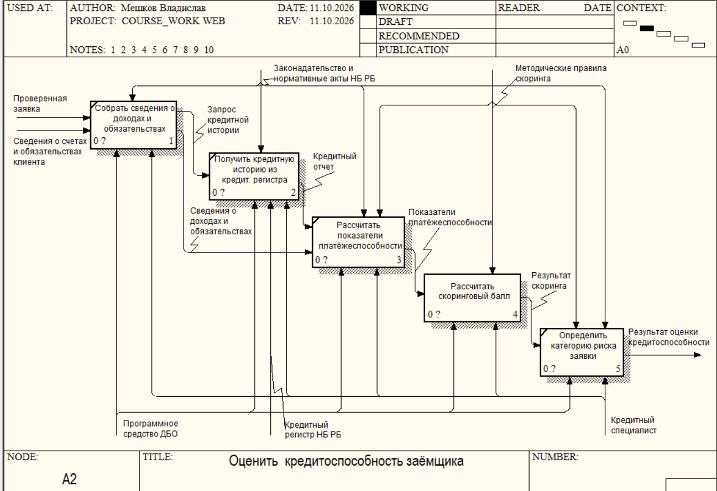

Рисунок 1.6 – Декомпозиция функции «Оценить кредитоспособность заёмщика»

Оценка начинается со сбора сведений о доходах и обязательствах заёмщика: из проверенной заявки и сведений о счетах клиента определяются подтверждённый доход и действующие обязательства. Одновременно формируется запрос кредитной истории, который возможен только с согласия заёмщика. Запрос направляется в кредитный регистр, и в ответ банк получает кредитный отчёт.
На следующем шаге по данным заёмщика и кредитного отчёта рассчитываются показатели платёжеспособности: ежемесячный платёж по запрашиваемому кредиту и долговая нагрузка – отношение суммы платежей по действующим и новому кредитам к доходу. Показатели платёжеспособности используются для расчёта скорингового балла. Завершается оценка определением категории риска заявки: помимо балла учитываются стоп-факторы, в первую очередь превышение допустимой долговой нагрузки в 40 %, и результат оценки кредитоспособности передаётся на принятие решения.
Скоринговый балл – формализованная количественная оценка заёмщика, которая позволяет принимать решение по единым правилам без субъективных суждений. Расчёт выполняется последовательно: от определения значений факторов до сравнения итогового балла с пороговыми значениями. Детализация расчёта скорингового балла представлена на рисунке 1.7.

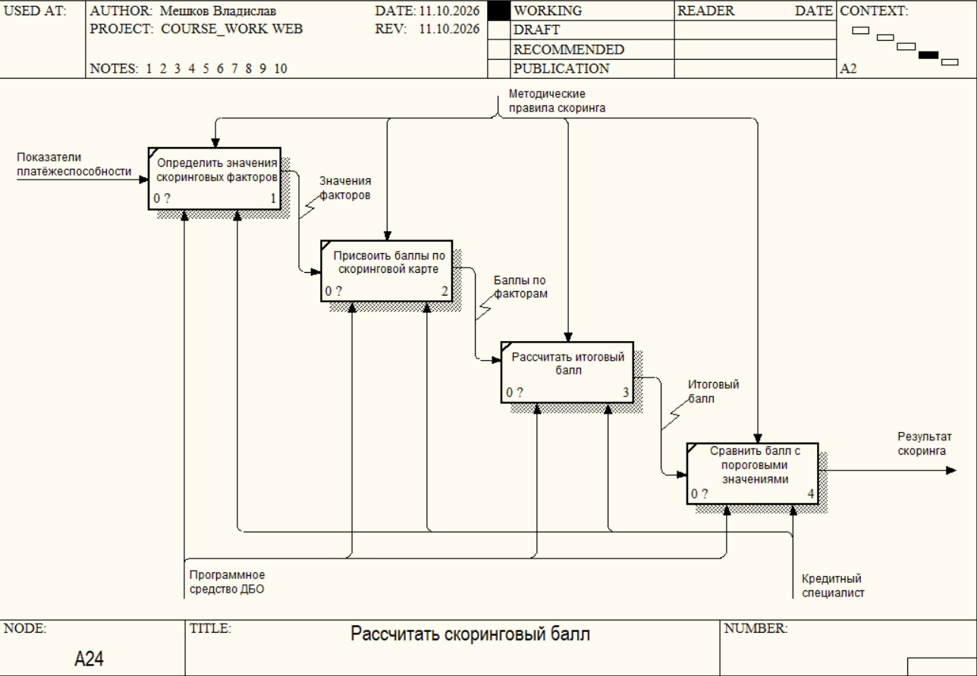

Рисунок 1.7 – Декомпозиция функции «Рассчитать скоринговый балл»

Расчёт выполняется по показателям платёжеспособности в строгом соответствии с методическими правилами скоринга, которые управляют каждым шагом. Сначала определяются значения скоринговых факторов: возраст, стаж, доход, долговая нагрузка и наличие просрочек в кредитной истории. Затем каждому значению присваивается балл по интервалам скоринговой карты, и баллы по факторам суммируются в итоговый балл.
На последнем шаге итоговый балл сравнивается с двумя пороговыми значениями: балл выше верхнего порога означает автоматическое одобрение, ниже нижнего – отказ, промежуточное значение – передачу заявки кредитному специалисту. Результат скоринга возвращается в оценку кредитоспособности.
Оформление кредитного договора превращает принятое решение в юридически значимые обязательства сторон и определяет порядок возврата кредита. Детализация этого этапа представлена на рисунке 1.8.

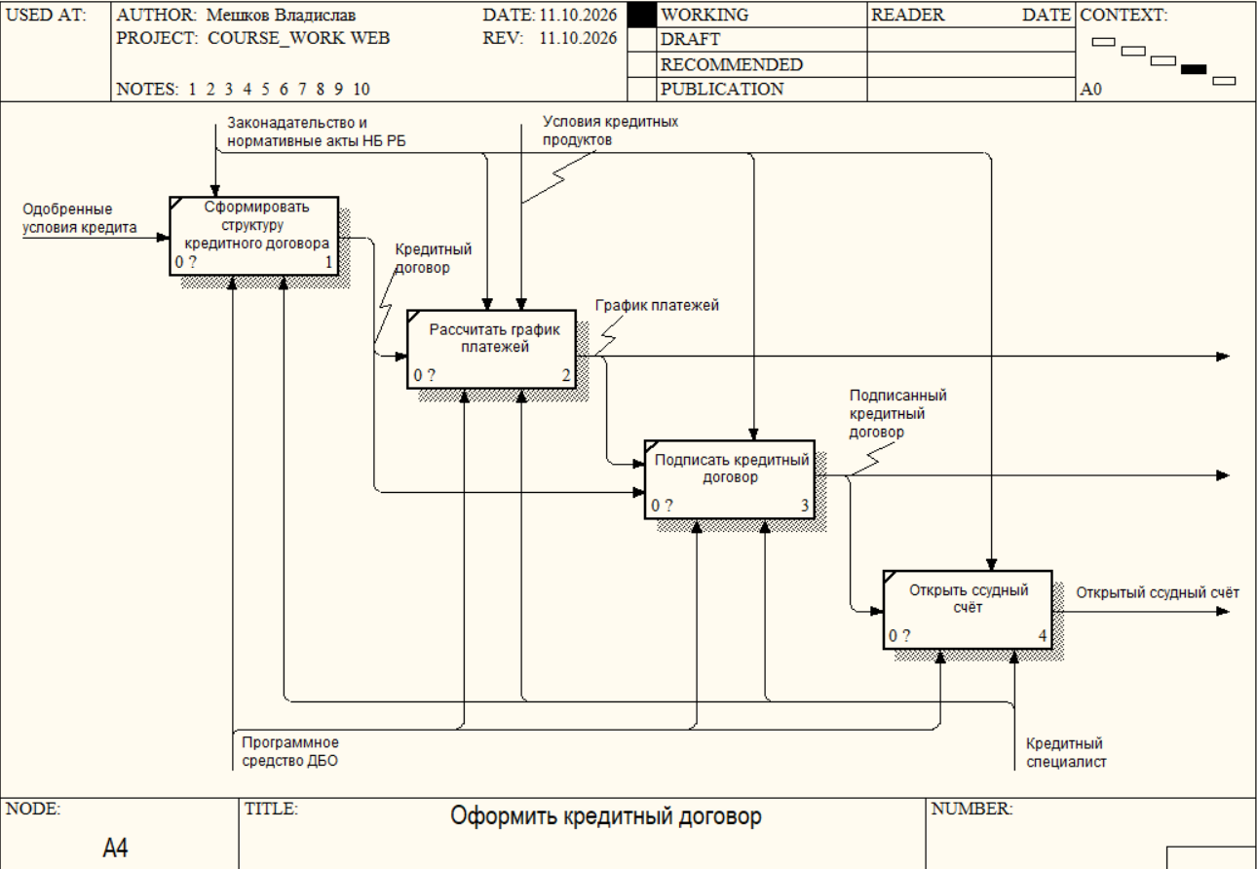

Рисунок 1.8 – Декомпозиция функции «Оформить кредитный договор»

Оформление начинается с формирования структуры кредитного договора: по одобренным условиям, условиям продукта и требованиям законодательства определяются сумма, срок, процентная ставка и способ погашения. По условиям договора рассчитывается график аннуитетных или дифференцированных платежей. Клиент знакомится с договором и графиком и подписывает договор вводом одноразового кода, что придаёт договору силу электронного документа. Подписанный договор выходит из модели и одновременно служит основанием для открытия ссудного счёта, с которого впоследствии выдаётся кредит.
Модель IDEF0 описывает функции процесса и информационные потоки между ними, но не показывает, кто именно выполняет каждое действие, в каком порядке и при каких условиях процесс разветвляется. Для наглядного представления последовательности действий участников и точек принятия решений процесс дополнительно смоделирован в нотации BPMN 2.0 [20]. В модели участвуют три исполнителя: клиент, который подаёт заявку и подписывает договор, программное средство, выполняющее проверки, расчёты и учёт, и кредитный специалист, рассматривающий заявки, не прошедшие автоматическое решение. Каждому исполнителю соответствует отдельная дорожка, ветвление процесса задаётся шлюзами, а обращение к кредитному регистру показано как обмен данными с хранилищем. Модель процесса представлена на рисунке 1.9.

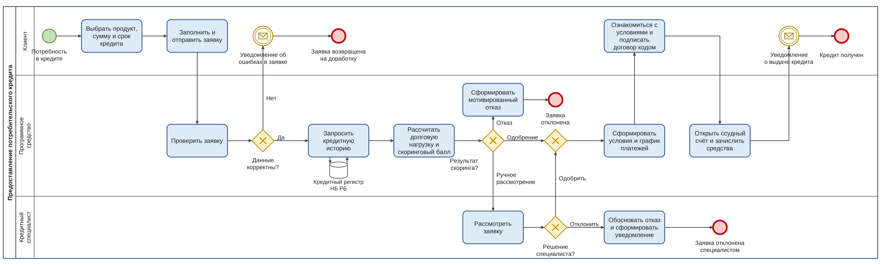

Рисунок 1.9 – Модель процесса предоставления потребительского кредита в нотации BPMN

В представленном процессе клиент на первом этапе выбирает кредитный продукт, сумму и срок, заполняет заявку и отправляет её в банк. Программное средство проверяет полноту и корректность данных: если данные некорректны, клиент получает уведомление об ошибках, и заявка возвращается на доработку. При успешной проверке программное средство запрашивает кредитную историю в кредитном регистре и получает ответ, после чего рассчитывает долговую нагрузку и скоринговый балл.
По результату скоринга процесс разветвляется по трём путям. При отказе программное средство формирует мотивированный отказ, и заявка отклоняется. При автоматическом одобрении формируются условия кредита и график платежей. Заявка с промежуточным результатом направляется кредитному специалисту: он рассматривает её и либо одобряет, после чего формируются условия и график платежей, либо отклоняет, обосновывая отказ и формируя уведомление клиенту.
Получив условия, клиент знакомится с графиком платежей и подписывает договор кодом подтверждения. Затем программное средство открывает ссудный счёт и зачисляет средства на текущий счёт клиента и уведомляет об этом клиента, после чего процесс завершается получением кредита.

1.3 Анализ требований к разрабатываемому программному средству. Спецификация функциональных требований

Требования к программному средству сформированы на основе задания на курсовой проект, функциональной модели кредитного процесса и выявленных недостатков аналогов.
Программное средство должно быть реализовано как клиент-серверное веб-приложение с архитектурой MVC: серверная часть – на платформе Node.js с веб-фреймворком Express, данные – в реляционной базе данных с обеспечением ссылочной целостности. Программное средство должно функционировать под управлением Windows 10 и выше и корректно работать в актуальных версиях браузеров Яндекс, Firefox, Chrome и Opera. Интерфейс выполняется на русском языке, для оформления всех страниц используется одна каскадная таблица стилей.
Создание программного средства позволит банку:
- предоставить клиентам круглосуточный доступ к счетам, переводам, платежам, вкладам, кредитам и банковским картам без посещения отделения;
- вести учёт операций по принципу двойной записи с полной неизменяемой историей и автоматической проверкой сбалансированности;
- принимать решения по кредитным заявкам по формализованным правилам: рассчитывать долговую нагрузку и вероятность дефолта и автоматически одобрять, направлять на ручное рассмотрение или отклонять заявки;
- выявлять подозрительные переводы по правилам контроля и приостанавливать их до решения специалиста по финансовому мониторингу;
- выполнять регламентные операции (проценты по вкладам, обслуживание кредитов, автоплатежи, межбанковский клиринг) при закрытии операционного дня;
- разграничить права сотрудников банка и сохранять данные клиентов с помощью шифрования, журнала действий и резервного копирования.
Бизнес-цели описывают, каких результатов организация хочет добиться с помощью проекта и по каким признакам можно судить, что результат достигнут. В отличие от функциональных требований, они отвечают не на вопрос «что делает система», а на вопрос «зачем она нужна банку». Для проекта поставлены следующие цели:
- расширить дистанционное обслуживание: все основные группы банковских услуг доступны клиенту в системе, визит в отделение нужен только для внесения и получения наличных;
- сократить трудоёмкость кредитного процесса: кредитный специалист рассматривает только заявки, направленные на ручное рассмотрение;
- обеспечить достоверность учёта: при закрытии каждого операционного дня сумма остатков по каждой валюте равна нулю, проводки не изменяются и не удаляются;
- снизить риск мошеннических операций: переводы с высокой оценкой риска приостанавливаются, сумма резервируется до решения специалиста;
- защитить данные клиентов: пароли хранятся в виде хэш-значений, паспортные данные шифруются, действия пользователей записываются в журнал;
- сделать решения банка понятными клиенту: до подписания договора клиент видит расчёт долговой нагрузки, результат скоринга и график платежей, при отказе указывается причина.
Разрабатываемое программное средство – веб-приложение «ТалерБанк» (название условное) для дистанционного банковского обслуживания физических лиц. Гость видит курсы валют, пользуется калькуляторами вкладов и кредитов и подаёт заявку на подключение. После проверки анкеты клиенту доступны счета в белорусских рублях и иностранной валюте с номерами в формате IBAN, переводы между своими счетами, клиентам банка и в другие банки, оплата услуг по каталогу поставщиков, шаблоны и автоплатежи, вклады, кредиты с расчётом графика, долговой нагрузки и скоринга, банковские карты, выписки и справки в формате PDF. Сотрудники банка работают в том же приложении в рабочих местах, состав которых определяется ролью. Все денежные операции выполняются через единый механизм проводок двойной записи в одной транзакции базы данных. В отличие от аналогов, переводы проводятся в момент подтверждения, выписка формируется за произвольный период, а клиенту объясняется решение по кредитной заявке.
Бизнес-правила – это ограничения, факты и расчётные формулы, установленные законодательством, нормативными документами банка и условиями договоров, которые определяют допустимое поведение системы. Правила, которым должно соответствовать программное средство, приведены в таблице 1.5.

Таблица 1.5 – Бизнес-правила
Определение правила | Тип правила | Источник
Номер счёта записывается в формате IBAN Республики Беларусь (28 символов), контрольные цифры вычисляются как остаток от деления на 97 | Ограничение, статическое | Стандарт ISO 13616
Каждая операция с деньгами отражается проводкой по дебету одного и кредиту другого счёта; проводки не изменяются и не удаляются, ошибка исправляется сторнированием | Факт, статическое | Принцип двойной записи
Клиент получает доступ к операциям после проверки анкеты сотрудником банка; возраст клиента не менее 18 лет | Ограничение, статическое | Закон «О мерах по предотвращению легализации доходов…»
Идентификационный номер и паспортные данные хранятся только в зашифрованном виде | Ограничение, статическое | Закон «О защите персональных данных»
После пяти неудачных попыток входа учётная запись блокируется на 15 минут; вход сотрудников выполняется с двухфакторной аутентификацией | Ограничение, динамическое | Политика безопасности банка
Продолжение таблицы 1.5
Определение правила | Тип правила | Источник
Суточный лимит переводов клиентам банка – 5 000 BYN; перевод от 100 BYN, перевод в другой банк и подписание кредитного договора подтверждаются одноразовым кодом | Ограничение, динамическое | Тарифы и политика безопасности банка
Долговая нагрузка заёмщика не должна превышать 40 %, заявка с большей нагрузкой отклоняется | Ограничение, динамическое | Инструкция о порядке предоставления денежных средств в форме кредита и их возврата (погашения)
Заявка одобряется автоматически при вероятности дефолта не выше 8 % и сумме не выше 5 000 BYN; при вероятности не выше 30 % направляется кредитному специалисту; иначе отклоняется | Ограничение, динамическое | Кредитная политика банка
За каждый день просрочки начисляется пеня 0,1 % от суммы просроченного платежа | Факт, динамическое | Кредитный договор, тарифы банка
Отзывный вклад можно закрыть досрочно с пересчётом процентов по ставке до востребования, безотзывный вклад досрочно закрыть нельзя | Ограничение, статическое | Условия банковского продукта
Перевод с оценкой риска от 30 баллов подтверждается кодом, от 60 баллов задерживается до решения специалиста; операции от 20 000 BYN относятся к операциям особого контроля | Ограничение, динамическое | Закон «О мерах по предотвращению легализации доходов…»
Резервные копии базы данных создаются автоматически не реже одного раза в сутки, шифруются, хранятся последние 14 копий | Ограничение, динамическое | Политика безопасности банка

Динамические правила хранятся в настройках системы, администратор изменяет их без изменения программы.
Заинтересованными лицами являются все, на кого влияет разработка или эксплуатация программного средства. Их профили приведены в таблице 1.6.

Таблица 1.6 – Профили заинтересованных лиц
Заинтересованное лицо | Основная ценность | Основные интересы | Ограничения
Клиент банка | Удобный и безопасный доступ к банковским услугам без визита в отделение | Скорость и простота операций, сохранность денег и данных, понятные причины решений банка | Операции доступны после проверки анкеты, действуют лимиты, крупные операции подтверждаются кодом
Сотрудники банка | Сокращение ручной работы при проверке анкет, кредитовании и контроле операций | Рабочее место под свою роль: анкеты и касса, заявки на кредит, задержанные переводы | Доступ только к функциям своей роли, просмотр персональных данных записывается в журнал
Руководство банка | Снижение затрат и рисков, рост числа клиентов | Отчёты по оборотам, кредитному портфелю, вкладам, доходам и расходам; достоверность учёта | Деятельность банка должна соответствовать законодательству
Администратор системы | Бесперебойная и безопасная работа программного средства | Курсы, тарифы и пользователи, журнал аудита, резервные копии, закрытие операционного дня | Вход с двухфакторной защитой, журнал неизменяем
Национальный банк (регулятор) | Соблюдение банковского законодательства | Идентификация клиентов, ограничение долговой нагрузки, контроль операций, защита данных | Требования законов и инструкций Республики Беларусь

Информация из профилей показывает, какие требования предъявляют к системе разные участники, и используется при определении ролей и прав доступа.
Спецификация функциональных требований приведена в таблице 1.7.

Таблица 1.7 – Спецификация функциональных требований
Код | Функциональное требование
ФТ-1 | Подключение клиента: гость подаёт заявку, система проверяет формат идентификационного номера, возраст не менее 18 лет и отсутствие дубликатов; после подтверждения операционистом создаются учётная запись и текущий счёт в белорусских рублях
ФТ-2 | Авторизация по логину и паролю с блокировкой учётной записи после пяти неудачных попыток и завершением сеанса через 15 минут бездействия
ФТ-3 | Открытие счёта в BYN, USD, EUR или RUB с формированием номера IBAN и закрытие счёта только при нулевом остатке
ФТ-4 | Перевод между своими счетами с конвертацией и перевод другому клиенту банка по IBAN с проверкой контрольных цифр, лимитов и достаточности средств, расчётом комиссии и отражением проводками в одной транзакции
ФТ-5 | Подтверждение каждой расходной операции одноразовым кодом; повторная отправка запроса не приводит к повторному списанию
ФТ-6 | Оплата услуг по каталогу поставщиков с проверкой реквизита платежа и сохранением шаблонов
ФТ-7 | Обмен валюты по курсу банка, рассчитанному от официального курса Национального банка с установленным спредом
ФТ-8 | Открытие вклада с проверкой минимальной суммы, ежедневное начисление процентов, капитализация или выплата процентов, досрочное расторжение отзывного вклада с перерасчётом процентов
ФТ-9 | Рассмотрение кредитной заявки: расчёт ежемесячного платежа, долговой нагрузки и скорингового балла, автоматическое решение или передача кредитному специалисту, отображение клиенту факторов решения
ФТ-10 | Оформление кредита: формирование графика аннуитетных или дифференцированных платежей, подписание договора кодом, открытие ссудного счёта и зачисление средств
ФТ-11 | Обслуживание кредита: списание платежей по графику, перенос задолженности на просрочку при нехватке средств, начисление пени, досрочное погашение с пересчётом графика
Продолжение таблицы 1.7
Код | Функциональное требование
ФТ-12 | Кассовые операции операциониста: взнос и выдача наличных, блокировка и разблокировка счёта
ФТ-13 | Приостановка операций по правилам контроля и их рассмотрение специалистом по финансовому мониторингу
ФТ-14 | Закрытие операционного дня: начисления и списания, проверка равенства дебетовых и кредитовых оборотов, смена банковской даты
ФТ-15 | Формирование выписки по счёту за период, оборотно-сальдовой ведомости и отчёта по кредитному портфелю
ФТ-16 | Администрирование: управление пользователями, правами, продуктами и тарифами, журнал действий пользователей, резервное копирование и восстановление базы данных

Требования ФТ-1 и ФТ-4 – ФТ-14 описывают бизнес-операции, которые не сводятся к чтению и записи данных: каждая из них включает проверку бизнес-правил, расчёт и согласованное изменение нескольких объектов учёта. Таких операций двенадцать, что превышает требуемый заданием минимум.
К программному средству предъявляются также нефункциональные требования:
- надёжность: каждая денежная операция выполняется в одной транзакции базы данных и при сбое откатывается полностью;
- безопасность: пароли хранятся в виде хэш-значений, данные передаются по протоколу HTTPS, паспортные данные и идентификационный номер хранятся в зашифрованном виде;
- сохранность данных: ежедневное резервное копирование базы данных с возможностью восстановления;
- производительность: время отклика на типовой запрос не более двух секунд при одновременной работе до 50 пользователей;
- удобство использования: адаптивный интерфейс, корректно отображающийся на экранах компьютеров и смартфонов.

1.4 Разработка информационной модели предметной области

Информационная модель определяет, какие данные хранит программное средство, как они устроены и как связаны между собой. От её качества зависят целостность денежных расчётов, возможность проверить любую операцию по записям и защита персональных данных клиентов. Модель построена в виде ER-диаграммы (диаграммы «сущность – связь») и приведена на рисунке 1.10.
ER-диаграмма (от англ. Entity-Relationship, «сущность – связь») – графическая модель данных, в которой предметная область описывается совокупностью сущностей, их атрибутов и связей между ними. Сущность соответствует таблице базы данных, атрибут – её столбцу, связь – ссылке одной таблицы на другую. На диаграмме показаны основные сущности предметной области и основные связи между ними. Справочники, сессии, коды подтверждения, настройки, журнал действий и другие вспомогательные таблицы на рисунке опущены для читаемости, их полный состав приведён в SQL-скрипте создания базы данных.

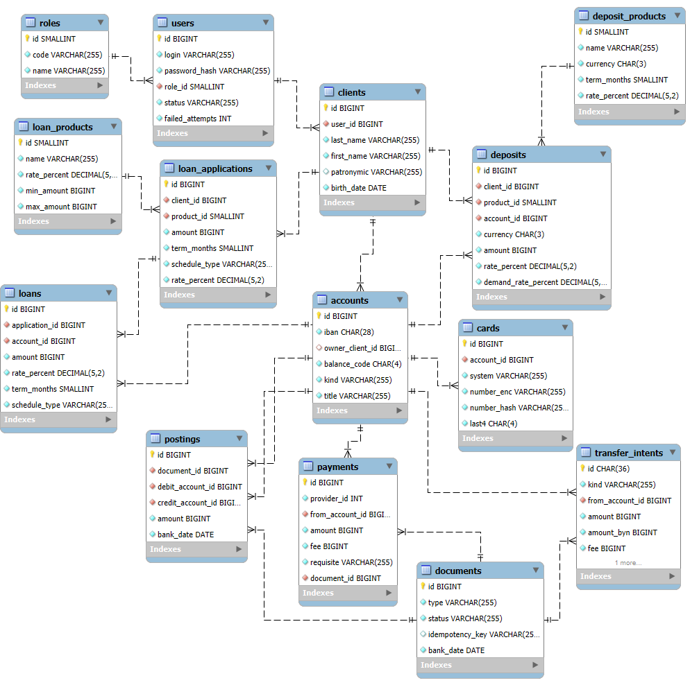

Рисунок 1.10 – ER-диаграмма информационной модели программного средства

Четырнадцать основных сущностей образуют четыре группы. Группа доступа включает сущности «Роль», «Пользователь» и «Клиент» и определяет, кто работает с системой и что ему разрешено. Ядро учёта образуют «Счёт», «Документ» и «Проводка»: они реализуют принцип двойной записи, по которому любая операция отражается одновременно по дебету одного счёта и кредиту другого. Группа операций состоит из сущностей «Заявка на перевод», «Платёж» и «Карта». Группа продуктов описывает вклады и кредиты: «Продукт вклада», «Вклад», «Кредитный продукт», «Кредитная заявка» и «Кредит». Назначение и основные атрибуты сущностей приведены в таблице 1.8.

Таблица 1.8 – Описание сущностей информационной модели
Сущность | Назначение | Основные атрибуты
Роль (roles) | Категория пользователя системы с набором прав: клиент, операционист, кредитный специалист, специалист по мониторингу, администратор | Код роли, наименование
Пользователь (users) | Учётная запись для входа в систему; принадлежит одной роли | Логин, хэш пароля, роль, статус, число неудачных входов
Клиент (clients) | Физическое лицо, подключённое к дистанционному банковскому обслуживанию; связано с учётной записью пользователя. Паспортные данные и идентификационный номер хранятся в зашифрованном виде | Фамилия, имя, отчество, дата рождения
Счёт (accounts) | Банковский счёт клиента (текущий, накопительный, вкладной, ссудный) либо внутренний счёт банка (касса, корреспондентский счёт, счета доходов и расходов), у которого владельца нет | Номер IBAN, владелец, балансовый счёт, вид, наименование
Документ (documents) | Банковская операция как единое целое; объединяет все проводки одной операции. Уникальный ключ идемпотентности не позволяет выполнить одну операцию дважды | Тип, статус, ключ идемпотентности, банковская дата
Проводка (postings) | Запись двойной записи: сумма, списываемая с одного счёта (дебет) и зачисляемая на другой (кредит). Остаток счёта определяется проводками | Документ, счёт дебета, счёт кредита, сумма, банковская дата
Продолжение таблицы 1.8
Сущность | Назначение | Основные атрибуты
Заявка на перевод (transfer_intents) | Намерение клиента выполнить перевод; существует до подтверждения кодом и проверок антифрода, после проведения связывается с документом | Вид (между своими счетами или клиенту), счёт списания, сумма, сумма в BYN, комиссия, документ
Платёж (payments) | Оплата услуги по каталогу поставщиков, выполненная со счёта клиента | Поставщик, счёт списания, сумма, комиссия, реквизит, документ
Карта (cards) | Банковская платёжная карта, привязанная к счёту. Номер хранится в зашифрованном виде, для поиска используется хэш номера | Счёт, платёжная система, зашифрованный номер, хэш номера, последние четыре цифры
Продукт вклада (deposit_products) | Условия вклада, предлагаемые банком: срок, ставка, валюта, возможность капитализации и досрочного расторжения | Наименование, валюта, срок, ставка
Вклад (deposits) | Договор вклада конкретного клиента; ставки фиксируются на дату открытия | Клиент, продукт, счёт вклада, валюта, сумма, ставка, ставка «до востребования»
Кредитный продукт (loan_products) | Условия кредита, предлагаемые банком: ставка, границы суммы и срока | Наименование, ставка, минимальная и максимальная сумма
Кредитная заявка (loan_applications) | Заявка клиента на кредит с результатом оценки кредитоспособности (скоринговый балл, вероятность дефолта, долговая нагрузка) и решением | Клиент, продукт, сумма, срок, вид графика, ставка
Кредит (loans) | Кредитный договор, возникший по одобренной и подписанной заявке; обслуживается по графику платежей | Заявка, ссудный счёт, сумма, ставка, срок, вид графика

Связи между сущностями приведены в таблице 1.9. Все они реализованы внешними ключами, поэтому база данных не допускает ссылок на несуществующие записи: нельзя создать проводку по отсутствующему счёту или вклад без клиента.

Таблица 1.9 – Описание связей информационной модели
Родительская сущность | Дочерняя сущность | Кратность | Смысл связи
Роль | Пользователь | 1 : M | Каждый пользователь имеет одну роль, ролью обладают многие пользователи
Пользователь | Клиент | 1 : 1 | Клиент имеет одну учётную запись; у сотрудников банка записи клиента нет
Клиент | Счёт | 1 : M | Клиент владеет несколькими счетами; у внутренних счетов банка владельца нет
Клиент | Вклад | 1 : M | Клиент может иметь несколько вкладов
Клиент | Кредитная заявка | 1 : M | Клиент может подавать несколько заявок
Счёт | Проводка (по дебету) | 1 : M | По счёту выполняется много списаний
Счёт | Проводка (по кредиту) | 1 : M | По счёту выполняется много зачислений
Документ | Проводка | 1 : M | Операция состоит из нескольких проводок, сумма дебета которых равна сумме кредита
Счёт | Заявка на перевод | 1 : M | Со счёта списания можно создать много заявок
Документ | Заявка на перевод | 1 : M | Проведённая заявка связывается с документом операции
Счёт | Платёж | 1 : M | Со счёта выполняется много платежей
Документ | Платёж | 1 : M | Каждый платёж отражается документом операции
Счёт | Карта | 1 : M | К счёту можно выпустить несколько карт
Продукт вклада | Вклад | 1 : M | По одному продукту открывается много вкладов
Продолжение таблицы 1.9
Родительская сущность | Дочерняя сущность | Кратность | Смысл связи
Счёт | Вклад | 1 : M | Вклад учитывается на отдельном счёте
Кредитный продукт | Кредитная заявка | 1 : M | По одному продукту подаётся много заявок
Кредитная заявка | Кредит | 1 : 1 | Кредит выдаётся по одной одобренной и подписанной заявке
Счёт | Кредит | 1 : M | Кредит учитывается на ссудном счёте

При проектировании модели приняты следующие решения. Денежные суммы хранятся целыми числами в минимальных единицах валюты (копейках), что исключает ошибки округления, свойственные числам с плавающей точкой. Остаток счёта не вводится независимо, а определяется проводками: он равен разности оборотов по кредиту и дебету, и значение остатка в таблице счетов изменяется только вместе с проводкой в одной транзакции. Проводки и записи журнала действий после создания не изменяются и не удаляются: запрет задан триггерами базы данных, поэтому ошибочную операцию исправляют обратной проводкой (сторно), а история остаётся полной.
Целостность данных обеспечивается на нескольких уровнях. Внешние ключи гарантируют ссылочную целостность, ограничения CHECK задают допустимые значения (например, вид счёта и статус операции), а уникальные индексы исключают дубликаты номера IBAN и ключа идемпотентности. Для внутренних счетов банка ограничение требует, чтобы владелец отсутствовал, а для счетов клиентов – чтобы он был указан. На счетах клиентов, кроме ссудных, остаток не может стать отрицательным.
Структура модели приведена к третьей нормальной форме: каждая сущность описывает один объект предметной области, неключевые атрибуты зависят от ключа своей сущности, а связи между объектами выражены внешними ключами, а не повторением данных. Из этого правила сделаны осознанные исключения (денормализация), каждое из которых имеет причину. Во-первых, ставки по вкладам и кредитам копируются из продукта в договор: банк может изменить ставку продукта, но условия заключённого договора должны остаться прежними. Во-вторых, остаток счёта, остаток основного долга по кредиту и начисленные проценты по вкладу хранятся как значения, производные от проводок и графика платежей; пересчёт при каждом обращении замедлил бы работу и потребовал бы блокировки большого числа записей, а согласованность обеспечивается тем, что такие значения изменяются только вместе с проводкой в одной транзакции. В-третьих, результаты расчётов по заявке (платёж по графику, долговая нагрузка, скоринговый балл) сохраняются как зафиксированный итог решения, чтобы его можно было проверить и воспроизвести, даже если правила оценки изменятся. В-четвёртых, рядом с зашифрованными значениями (номер карты, идентификационный номер) хранятся хэши и последние цифры, что позволяет искать записи без расшифровки.
Персональные данные защищены на уровне хранения: паспортные данные и идентификационный номер клиента, а также номер карты хранятся в зашифрованном виде алгоритмом AES-256-GCM, пароли – в виде хэш-значений. Для поиска по номеру карты и идентификационному номеру используются отдельные хэши, поэтому расшифровывать данные для поиска не требуется.
Структура программного средства описывается диаграммами классов, которые показывают классы, их атрибуты и операции и связи между ними. Основные классы предметной области показаны на рисунке 1.11.

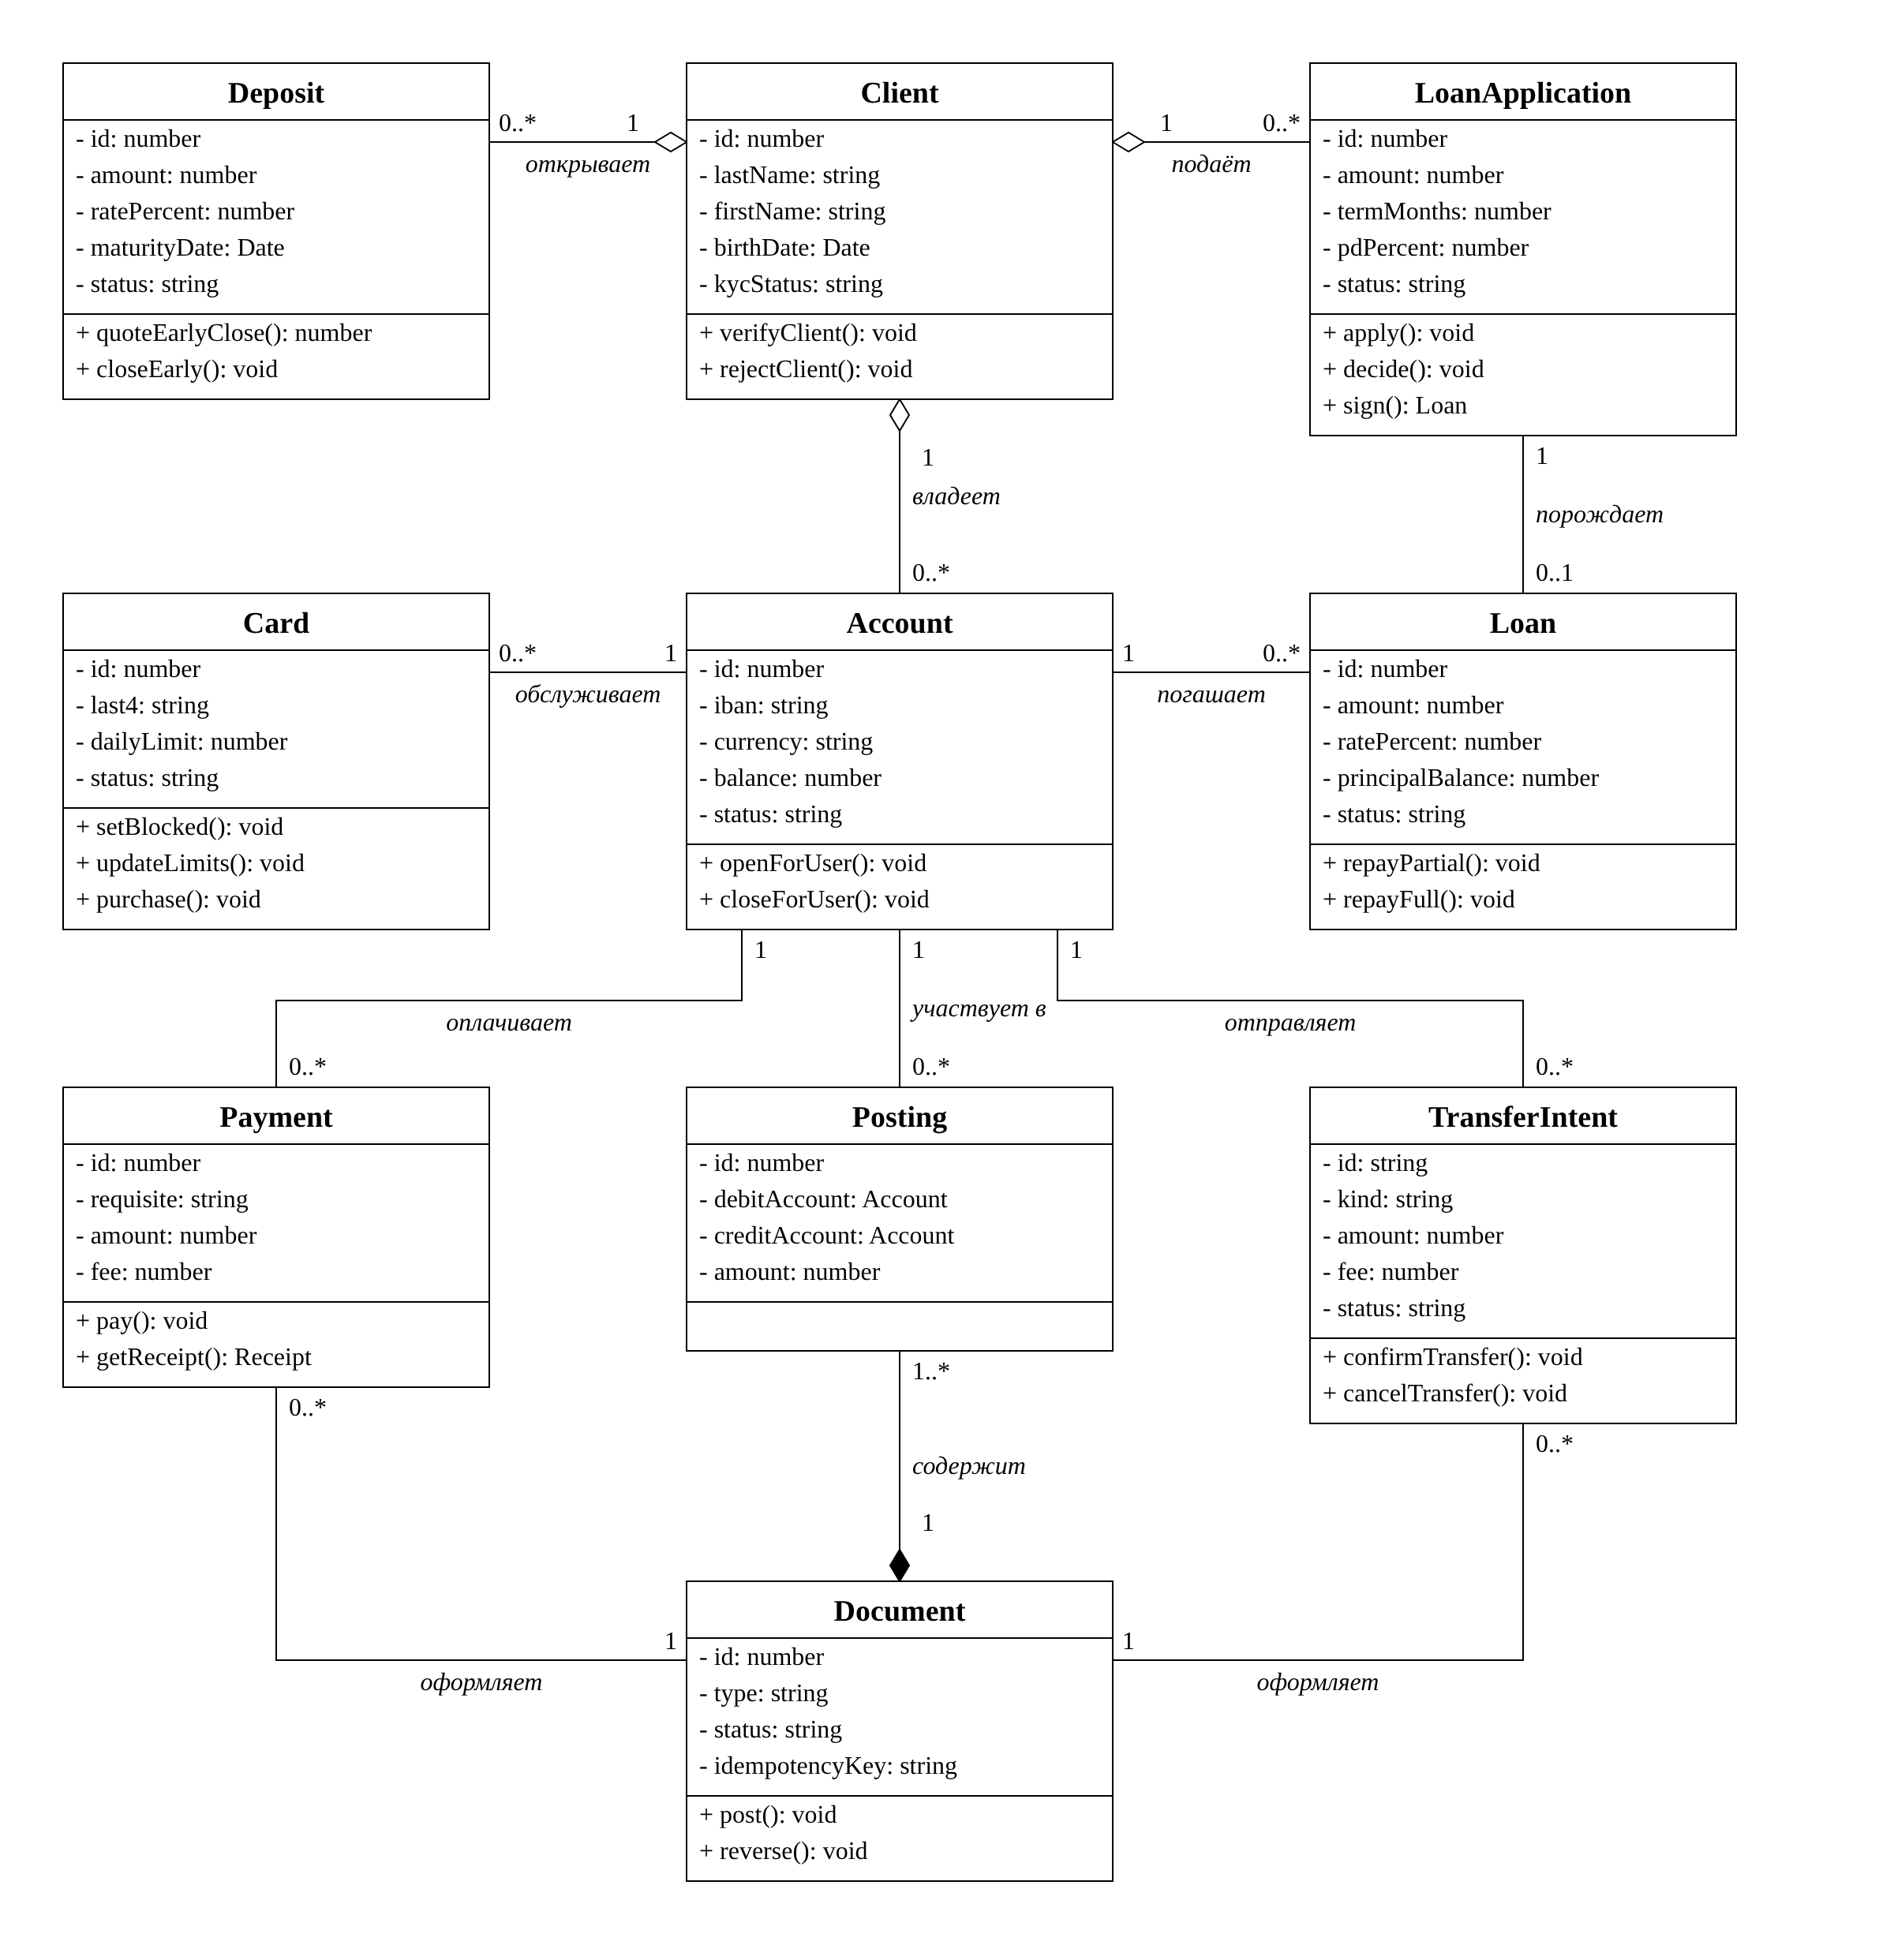

Рисунок 1.11 – Диаграмма классов предметной области
На диаграмме использованы ассоциация, агрегация (клиент объединяет счета, вклады и заявки, но они существуют как самостоятельные записи) и композиция (документ состоит из проводок и не существует без них). Каждая связь подписана действием, рядом с концами указаны кратности. Атрибуты классов соответствуют столбцам таблиц базы данных, а операции – функциям сервисов программного средства. Клиент владеет счетами, открывает вклады и подаёт заявки на кредит. Каждая денежная операция (перевод, оплата услуги) оформляется документом, который состоит из проводок двойной записи: проводка списывает сумму с одного счёта и зачисляет на другой. Остаток счёта вычисляется по проводкам, а денежные суммы хранятся целым числом копеек. Назначение классов приведено в таблице 1.10.

Таблица 1.10 – Классы модели предметной области
Класс | Назначение | Основные атрибуты | Основные операции
Client | Клиент банка с анкетными данными | id, lastName, firstName, birthDate, kycStatus | verifyClient(), rejectClient()
Account | Счёт клиента в одной валюте с номером IBAN | id, iban, currency, balance, status | openForUser(), closeForUser()
Card | Банковская платёжная карта с лимитами | id, last4, dailyLimit, status | setBlocked(), updateLimits(), purchase()
Deposit | Вклад клиента, открытый по условиям продукта | id, amount, ratePercent, maturityDate, status | quoteEarlyClose(), closeEarly()
LoanApplication | Заявка на кредит с результатом скоринга | id, amount, termMonths, pdPercent, status | apply(), decide(), sign()
Loan | Выданный кредит с остатком основного долга | id, amount, ratePercent, principalBalance, status | repayPartial(), repayFull()
Продолжение таблицы 1.10
Класс | Назначение | Основные атрибуты | Основные операции
Payment | Оплата услуги по каталогу получателей | id, requisite, amount, fee | pay(), getReceipt()
TransferIntent | Заявка на перевод со статусом и комиссией | id, kind, amount, fee, status | confirmTransfer(), cancelTransfer()
Document | Банковский документ, объединяющий проводки одной операции | id, type, status, idempotencyKey | post(), reverse()
Posting | Проводка двойной записи: дебет одного счёта и кредит другого | id, debitAccount, creditAccount, amount | –

Диаграмма классов описывает данные и их поведение, но не показывает, где выполняется бизнес-логика. В программном средстве она вынесена в слой сервисов: контроллеры принимают запрос и вызывают сервис, сервис выполняет операцию в одной транзакции и обращается к моделям с SQL-запросами. Ключевые сервисы показаны на рисунке 1.12.

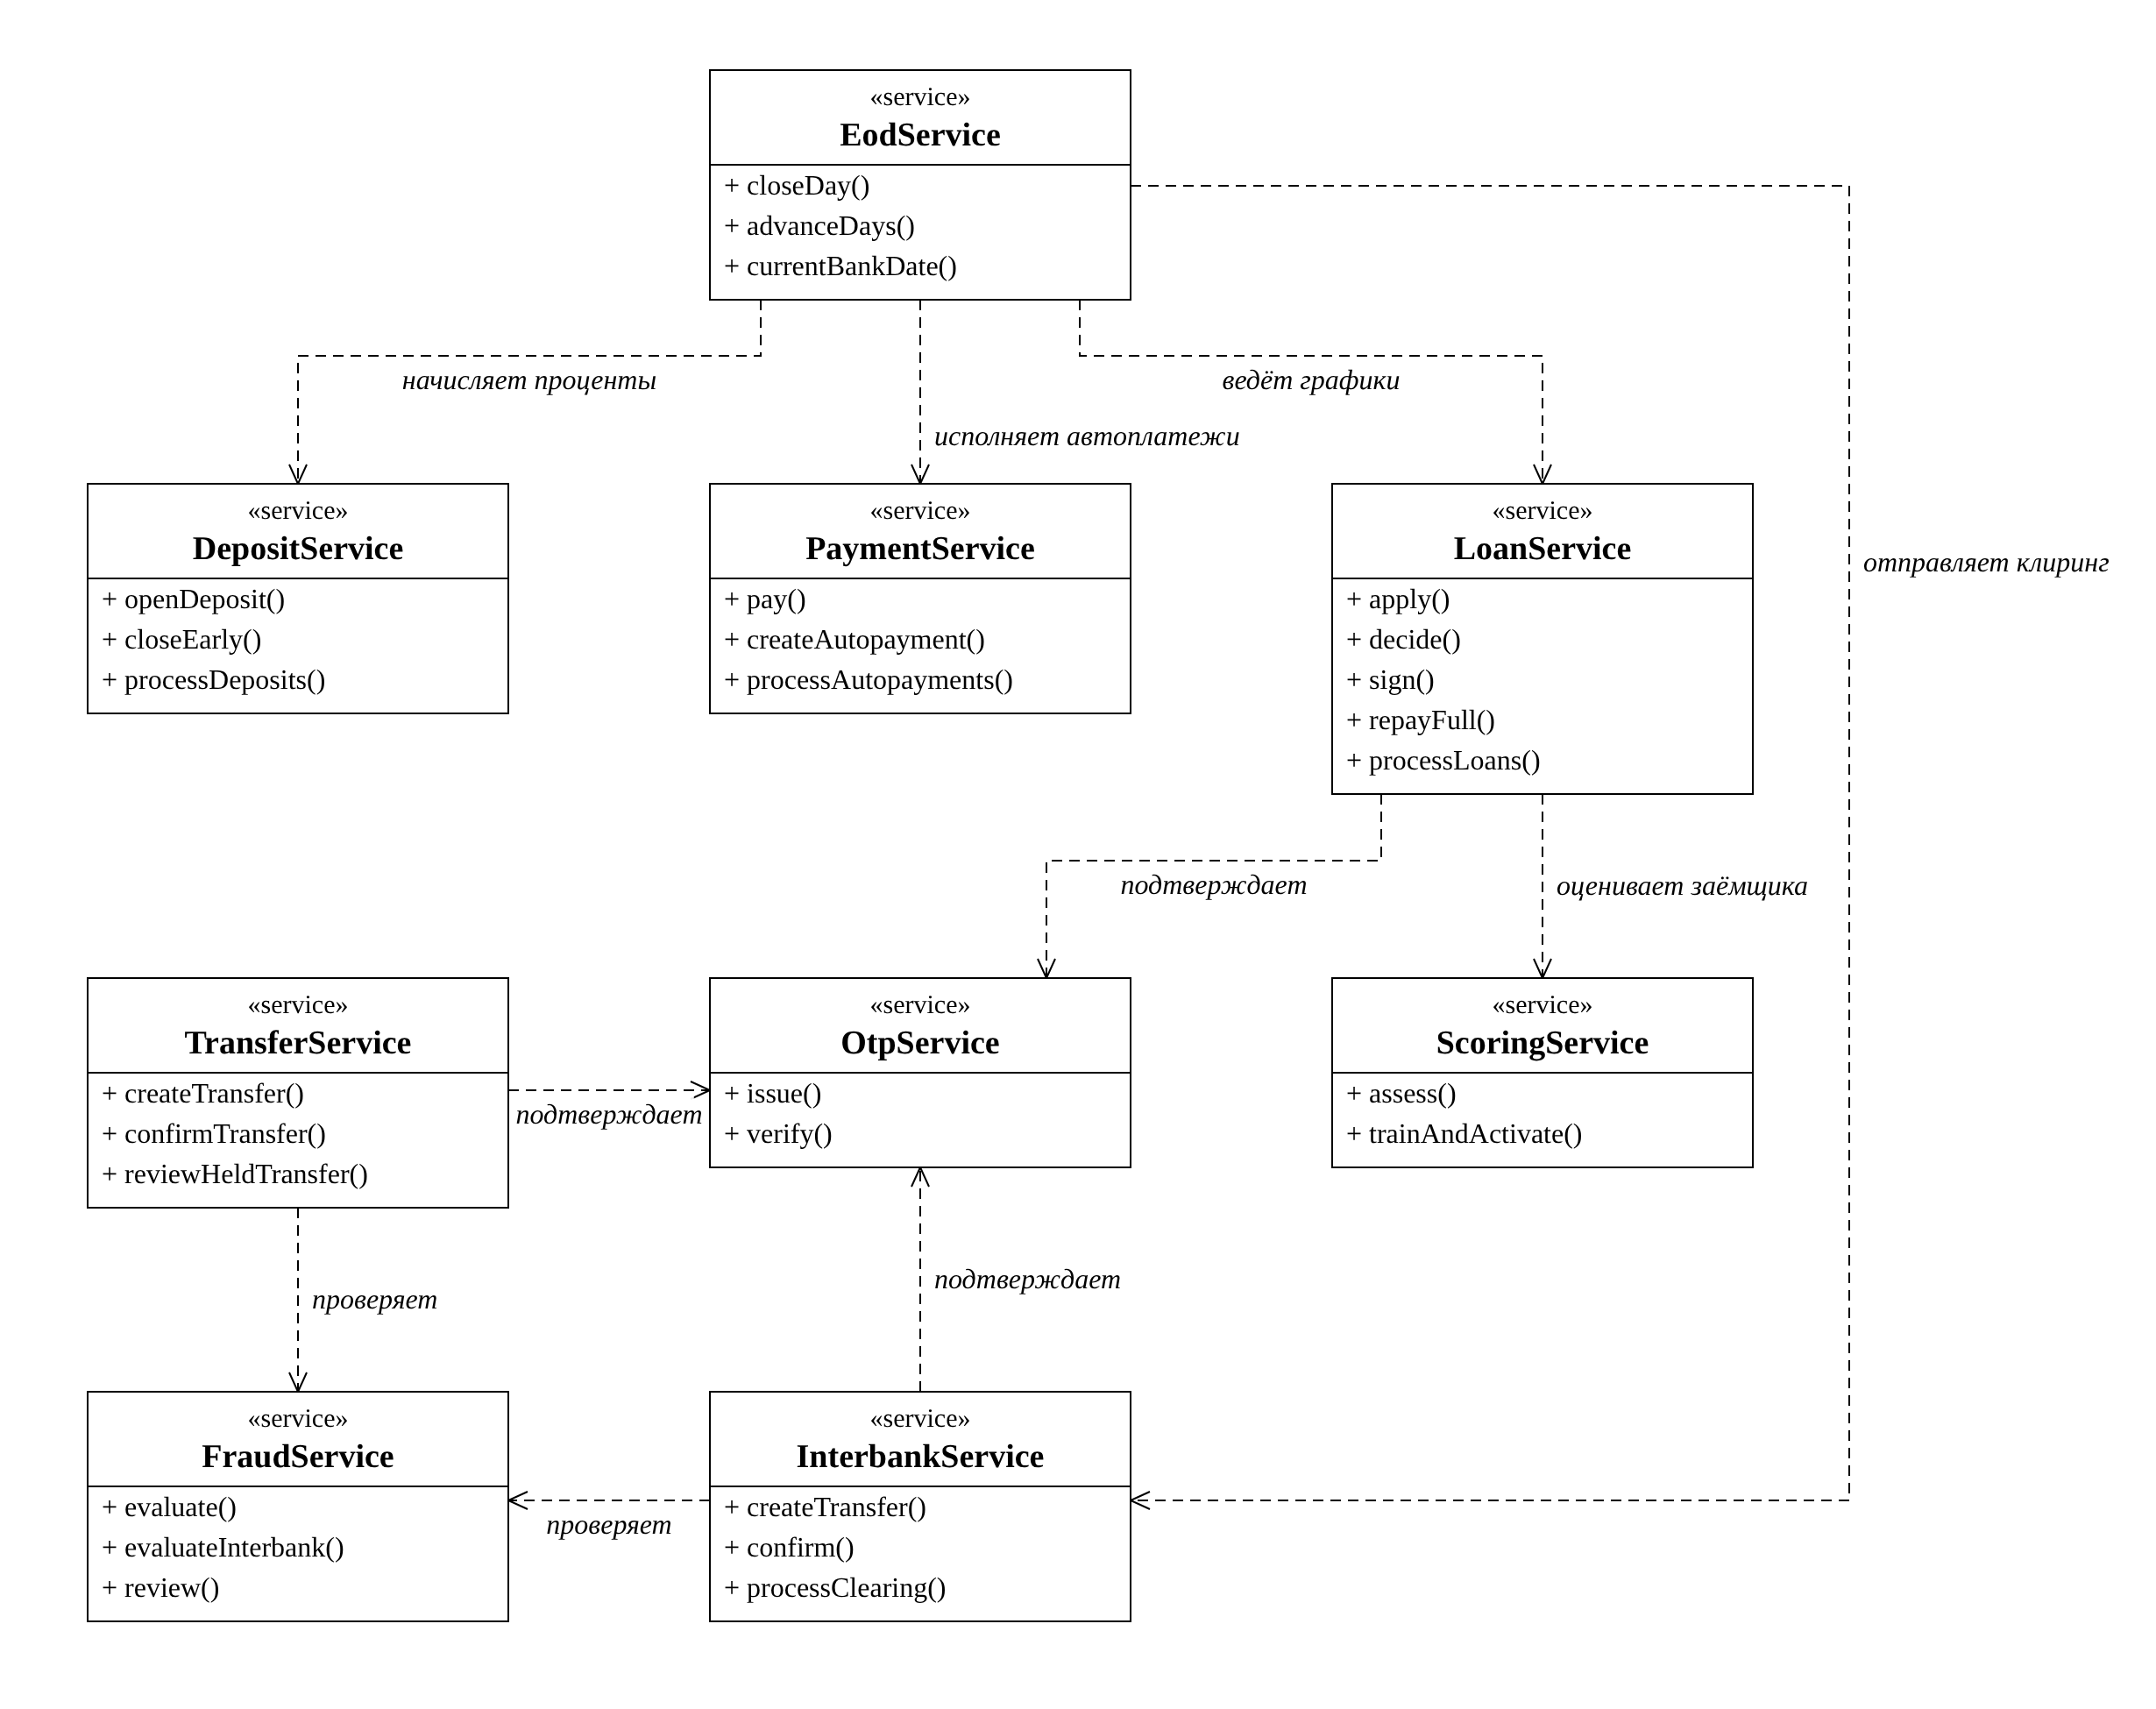

Рисунок 1.12 – Диаграмма классов слоя бизнес-логики

Пунктирная стрелка означает, что один сервис использует другой, подпись указывает действие: закрытие операционного дня запускает начисление процентов по вкладам, исполнение автоплатежей, обработку кредитов и отправку пакета межбанковских платежей; кредит оценивается сервисом скоринга; переводы проверяются антифрод-сервисом; переводы и подписание кредита подтверждаются одноразовым кодом. Сервисы вкладов, платежей, кредитов, карт и переводов проводят деньги через сервис учёта, работают со счетами через сервис счетов, ведут журнал аудита и отправляют уведомления, поэтому такие связи на рисунке не показаны.
Информационная модель и диаграммы классов определяют структуру данных программного средства и разделение его бизнес-логики на слои. На их основе разрабатываются архитектура программного средства и алгоритмы выполнения ключевых операций.

1.5 UML-модели представления программного средства и их описание

Модели представления показывают программное средство с разных точек зрения: кто и для чего им пользуется, как взаимодействуют его части, в какой последовательности выполняются действия, какие состояния принимает объект и как система размещается на оборудовании. Для описания использован унифицированный язык моделирования UML, построено по одной диаграмме каждого вида. Диаграммы последовательности, деятельности и состояний посвящены оформлению кредита – наиболее сложному процессу системы.
Функции системы с точки зрения внешних участников показаны на диаграмме вариантов использования (рисунок 1.13).
На диаграмме показаны шесть актёров. Гость и клиент связаны отношением обобщения: клиент является специализацией гостя и наследует его возможности. Гость просматривает курсы валют, пользуется конвертером и регистрируется. Клиент после проверки анкеты открывает счета, переводит деньги, оплачивает услуги, оформляет вклады и кредиты, погашает кредиты, выпускает карты и получает выписки. Сотрудники банка имеют собственные рабочие места: операционист проверяет анкеты клиентов, блокирует счета и принимает и выдаёт наличные, специалист по мониторингу разбирает задержанные переводы, кредитный специалист рассматривает заявки на кредит, администратор задаёт курсы и тарифы, управляет пользователями, просматривает журнал аудита, формирует отчёты, закрывает операционный день и создаёт резервные копии. Варианты использования названы действиями, граница системы показана пунктирной рамкой. Отношение «include» выделяет обязательную часть действия: перевод и оплата услуги включают подтверждение операции одноразовым кодом, оформление кредита включает оценку кредитоспособности и составление графика платежей, оформление вклада включает расчёт дохода, а рассмотрение заявки кредитным специалистом использует ту же оценку кредитоспособности. Отношение «extend» показывает необязательное расширение, которое выполняется только при определённом условии: конвертация валюты при переводе между счетами в разных валютах, передача подозрительного перевода на проверку, автоплатёж и шаблон при оплате услуги, досрочное закрытие вклада и досрочное погашение кредита, блокировка карты и установка лимитов, выдача средств по одобренной заявке и назначение особого контроля.

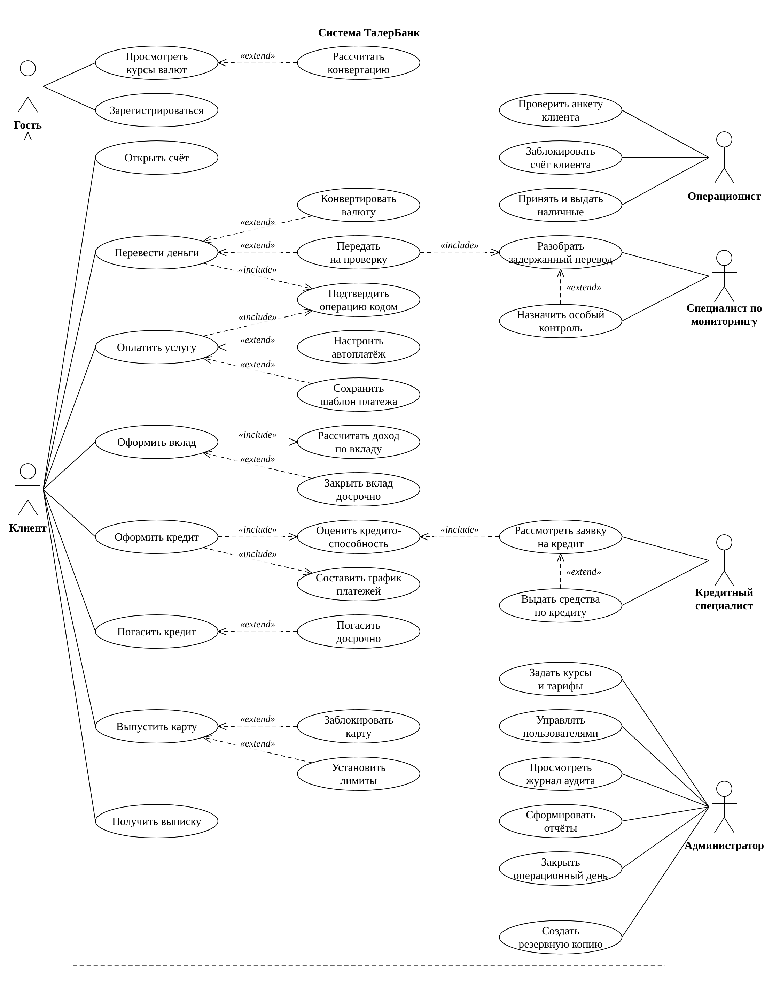

Рисунок 1.13 – Диаграмма вариантов использования

Последовательность подачи заявки на кредит показана на рисунке 1.14.

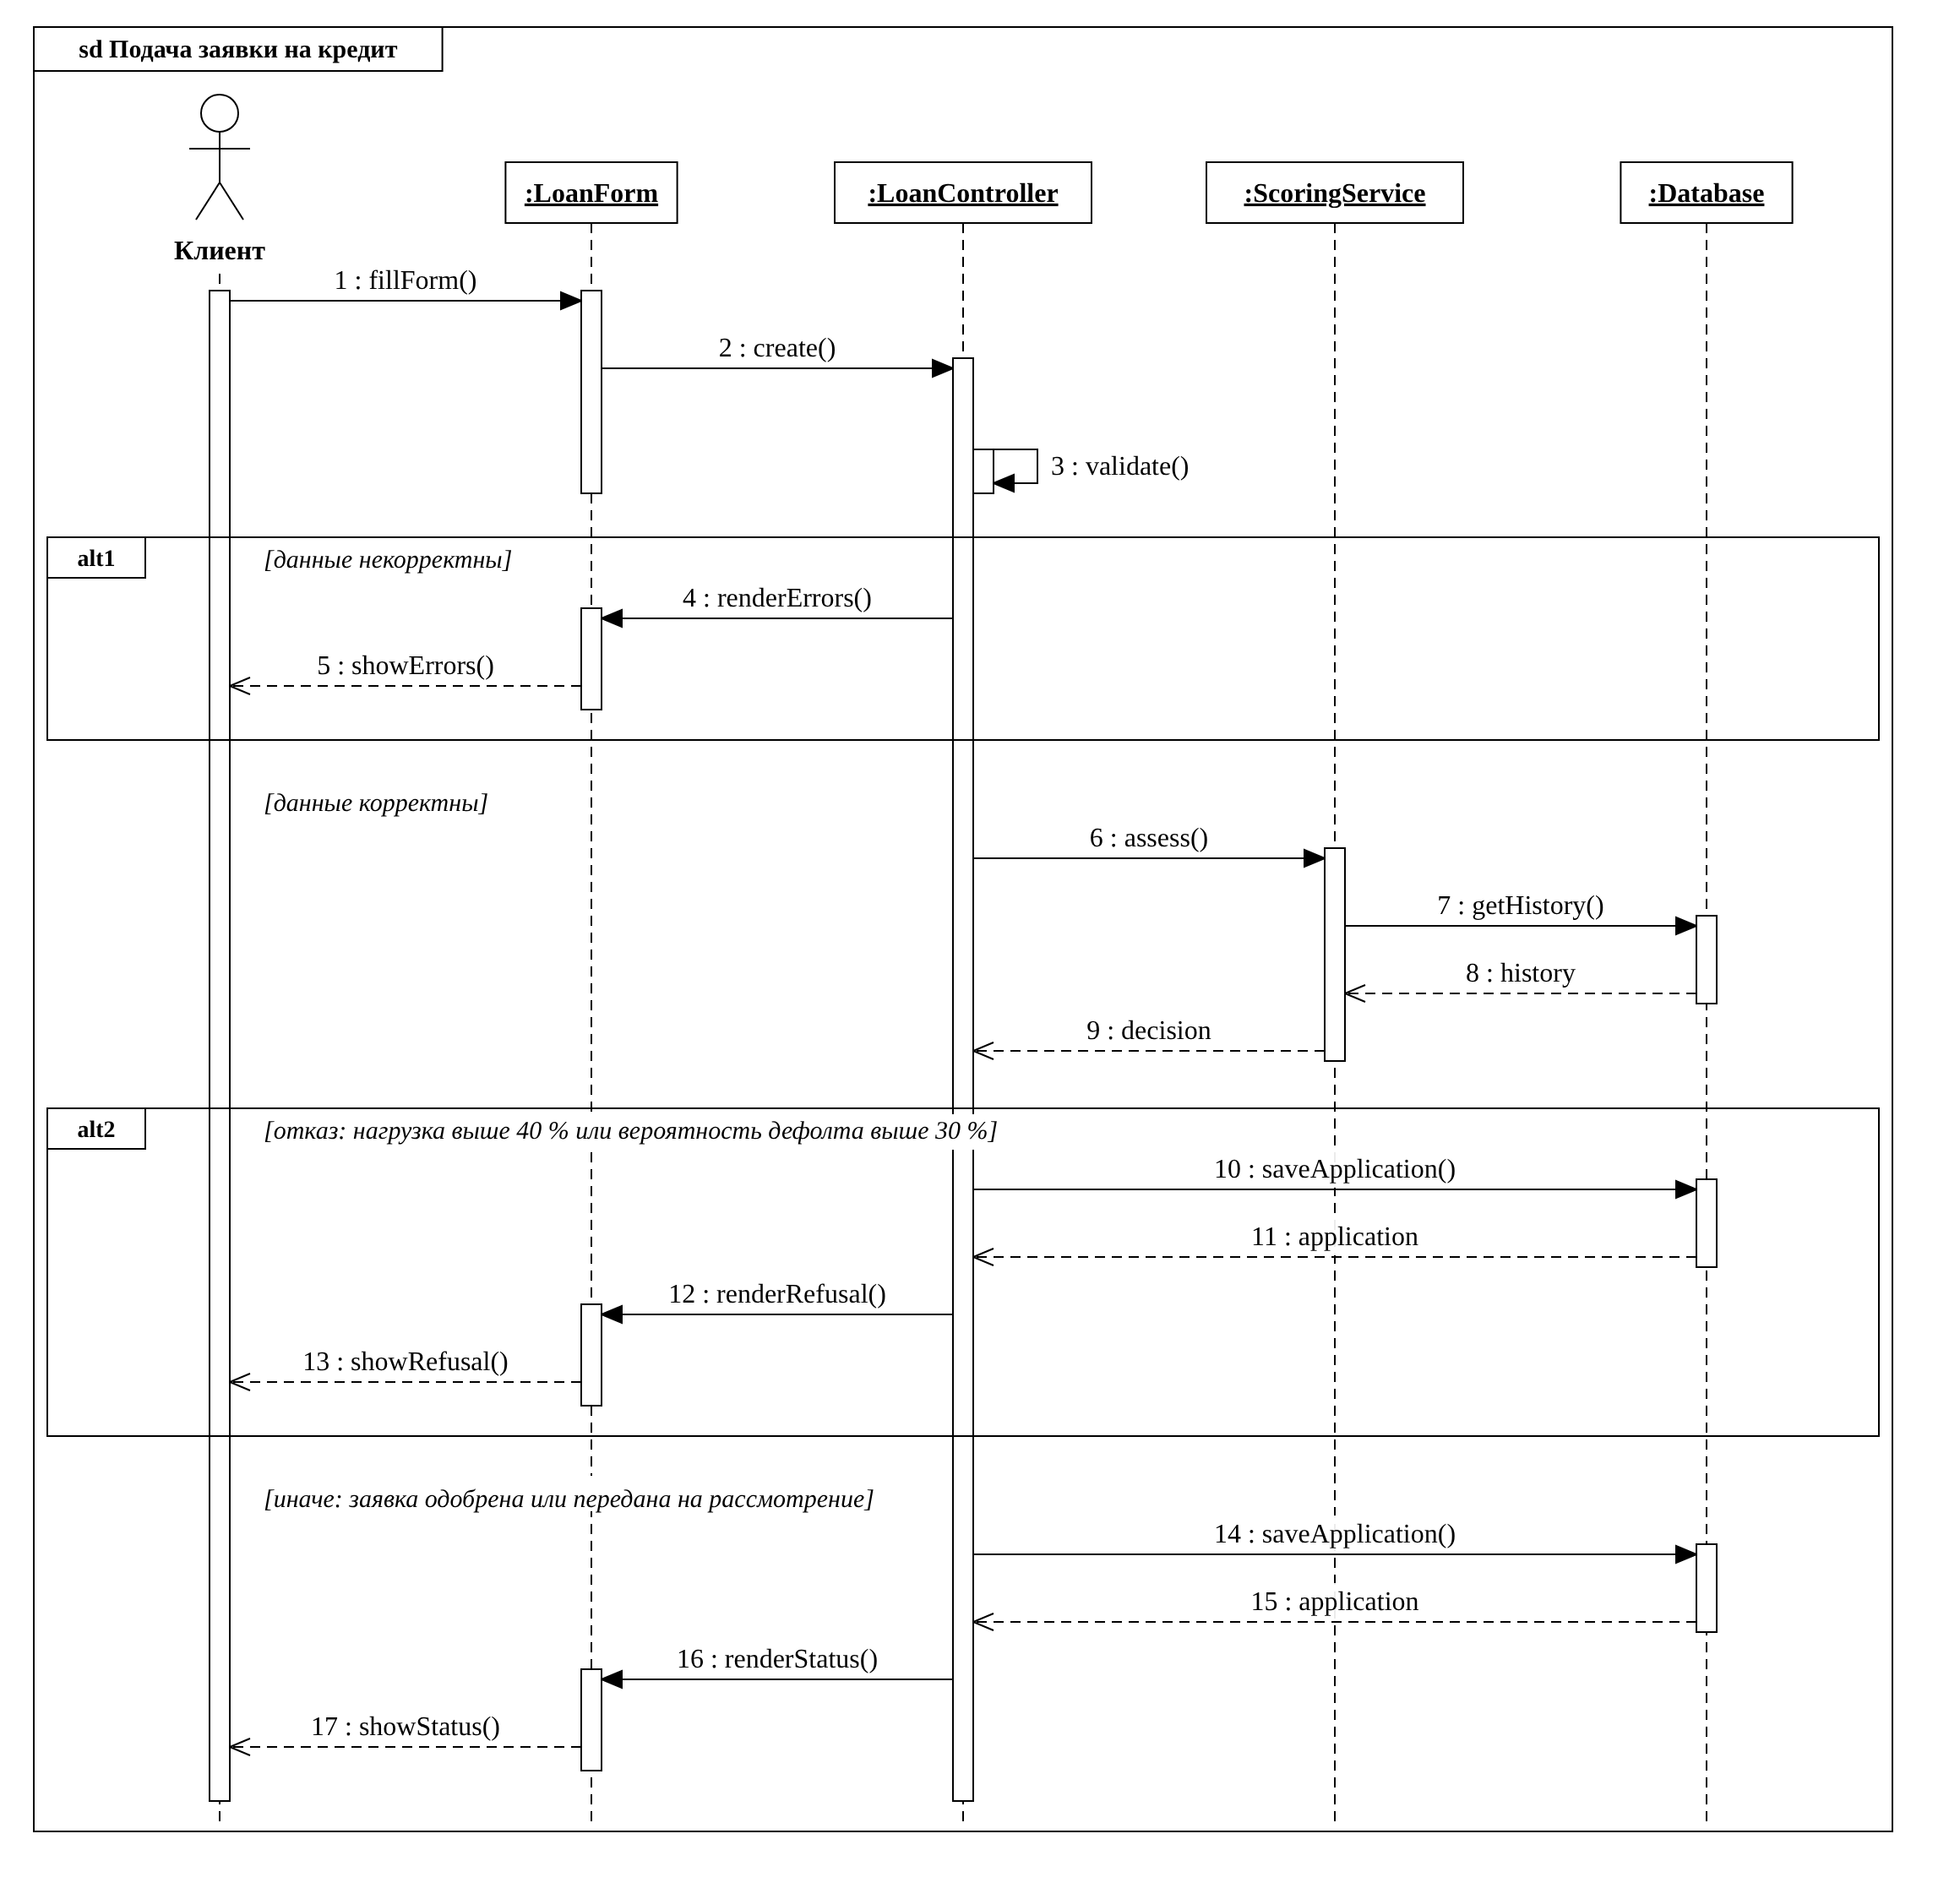

Рисунок 1.14 – Диаграмма последовательности: подача заявки на кредит

Диаграмма описывает подачу заявки на кредит. Участвуют клиент, форма заявки, контроллер, сервис скоринга и база данных. Объекты подписаны в форме «: Класс», период активности отмечен фокусом управления, сообщения пронумерованы и названы операциями программы, возвраты показаны пунктирными стрелками. Клиент заполняет форму (1, fillForm), форма передаёт заявку контроллеру (2, create), контроллер проверяет введённые данные (3, validate). Первый блок alt1 описывает ветку некорректных данных: контроллер возвращает форме ошибки (4, renderErrors), и клиент видит сообщения у полей (5, showErrors). Если данные корректны, контроллер обращается к сервису скоринга (6, assess), который запрашивает кредитную историю в базе данных (7, getHistory), получает её (8) и возвращает контроллеру решение (9). Второй блок alt2 описывает отказ: при долговой нагрузке выше 40 % или вероятности дефолта выше 30 % контроллер сохраняет заявку со статусом «отказ» (10, saveApplication) и форма показывает клиенту отказ с причиной (12, 13). В остальных случаях заявка сохраняется со статусом «одобрена» или «на ручном рассмотрении» (14, 15), и клиент видит её статус (16, 17).
Структура программного средства показана на диаграмме компонентов (рисунок 1.15).

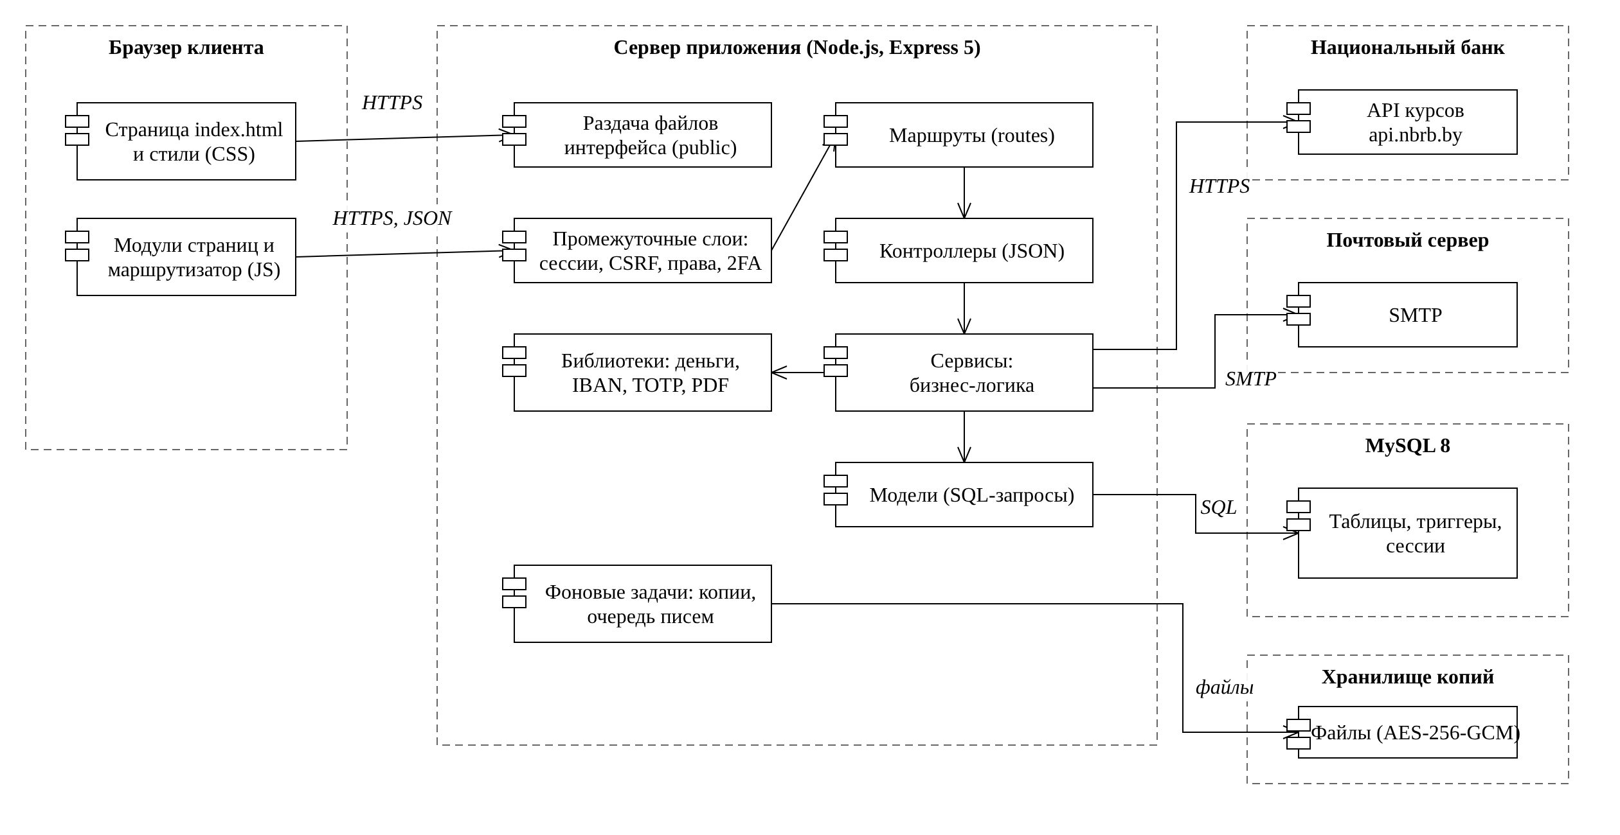

Рисунок 1.15 – Диаграмма компонентов

Браузер получает по протоколу HTTPS файлы интерфейса: страницу, единую таблицу стилей и модули JavaScript. Модули страниц и маршрутизатор обращаются к программному интерфейсу сервера и получают данные в формате JSON. На сервере запрос проходит через промежуточные слои: сессии, защиту от подделки запросов, проверку прав и двухфакторную защиту. Затем маршруты передают запрос контроллеру, контроллер вызывает сервисы с бизнес-логикой и возвращает ответ в формате JSON. Сервисы используют библиотеки (деньги, номер IBAN, одноразовые пароли, документы PDF) и работают с базой данных MySQL через модели с SQL-запросами. Курсы валют сервисы получают от Национального банка, письма с кодами и уведомлениями отправляют через SMTP-сервер. Фоновые задачи создают зашифрованные резервные копии и отправляют письма из очереди.
Порядок действий и их распределение между участниками показаны на рисунке 1.16.

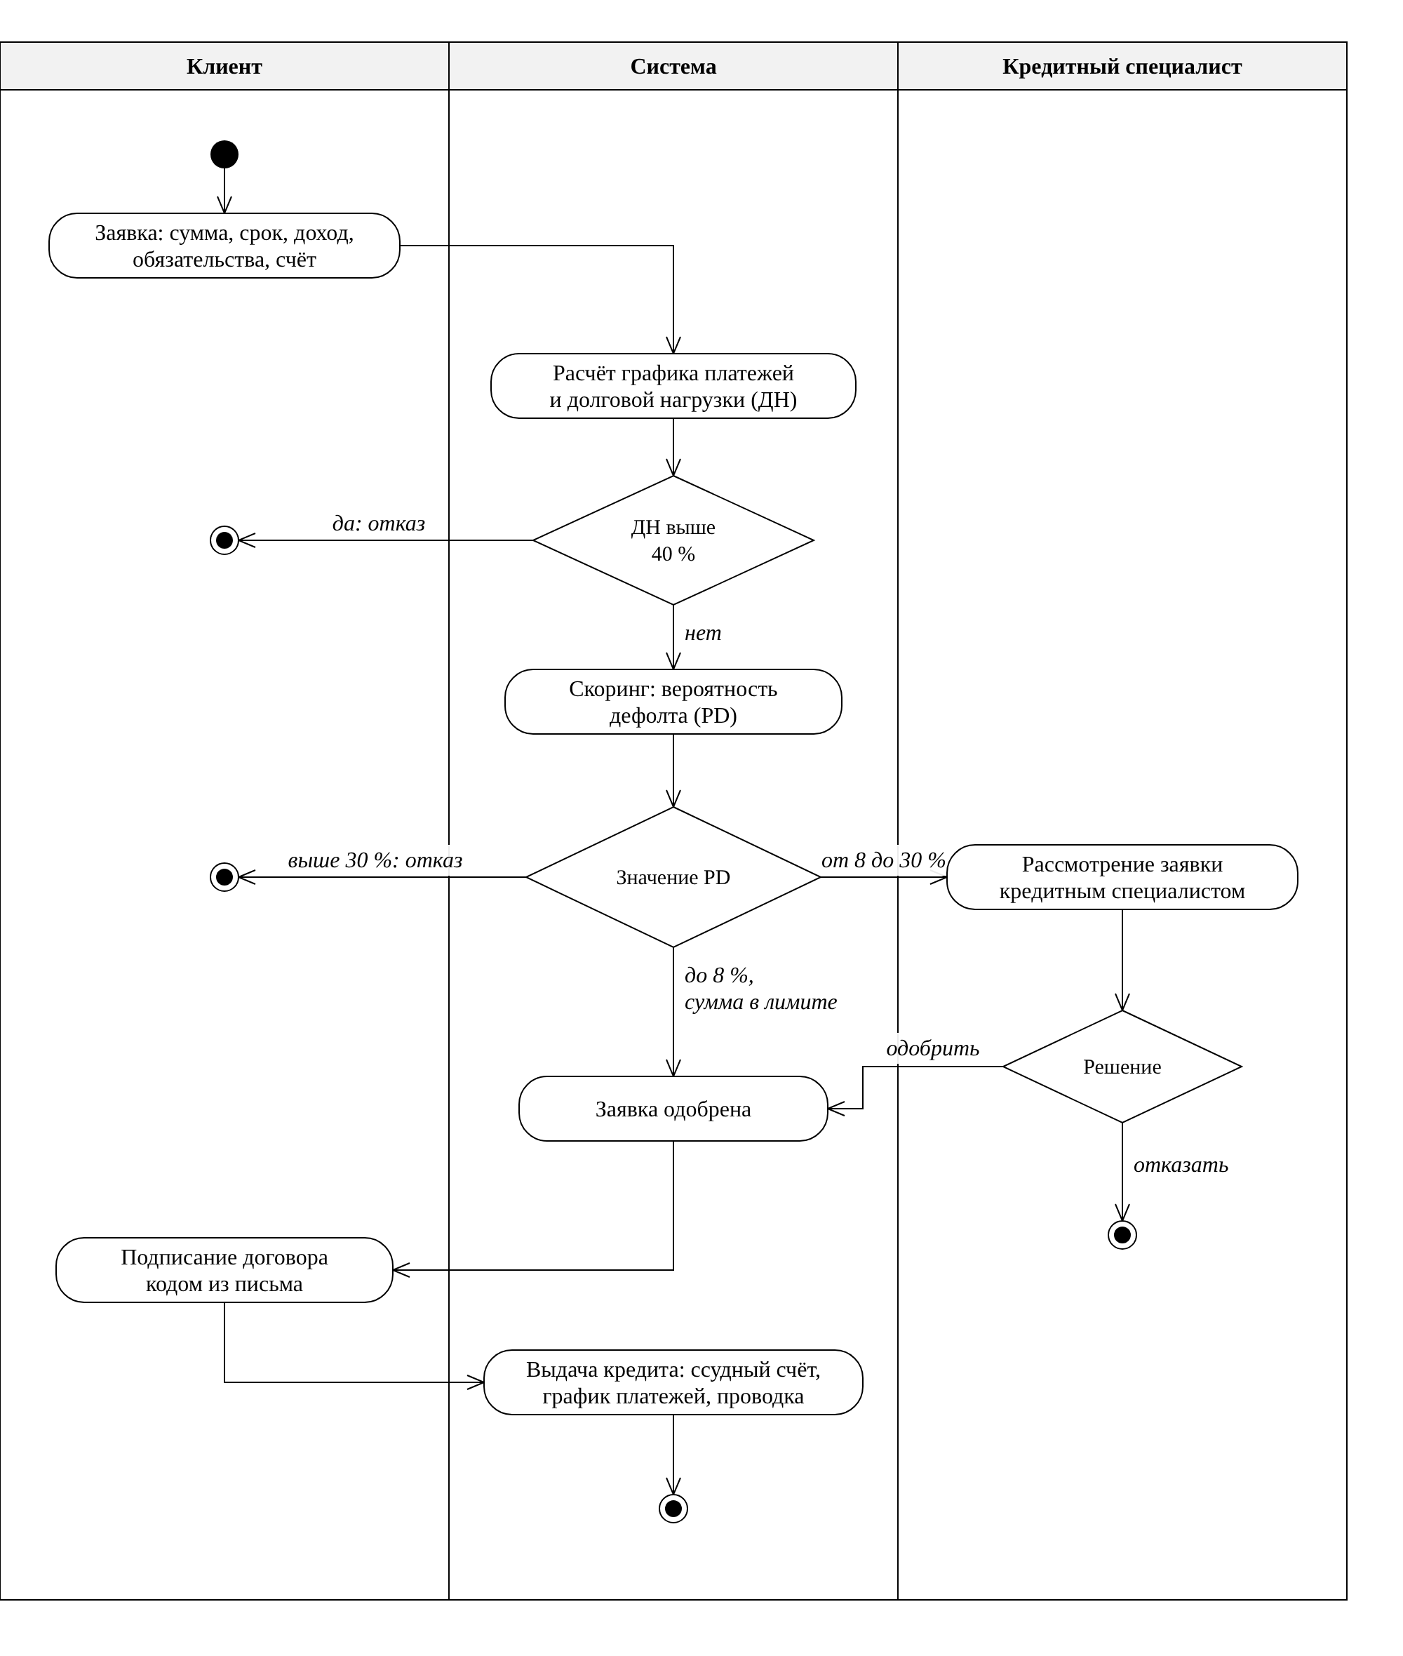

Рисунок 1.16 – Диаграмма деятельности: оформление кредита

Диаграмма разделена на три зоны ответственности: клиент, система и кредитный специалист. Процесс начинается с заявки клиента, в которой указаны сумма, срок, доход, обязательства и счёт для зачисления. Система рассчитывает график платежей и долговую нагрузку. Если нагрузка выше 40 %, заявка отклоняется. В противном случае скоринг определяет вероятность дефолта, и заявка направляется по одной из трёх ветвей: при вероятности до 8 % и сумме в пределах лимита заявка одобряется автоматически, при вероятности от 8 до 30 % её рассматривает кредитный специалист, при вероятности выше 30 % выдаётся отказ. Кредитный специалист принимает решение: одобряет заявку или отклоняет её с указанием причины. После одобрения клиент подписывает договор кодом из письма, и система выдаёт кредит: открывает ссудный счёт, формирует график платежей и зачисляет деньги на счёт клиента. Процесс завершается выдачей кредита либо отказом.
Размещение программного средства на оборудовании показано на диаграмме развёртывания (рисунок 1.17).

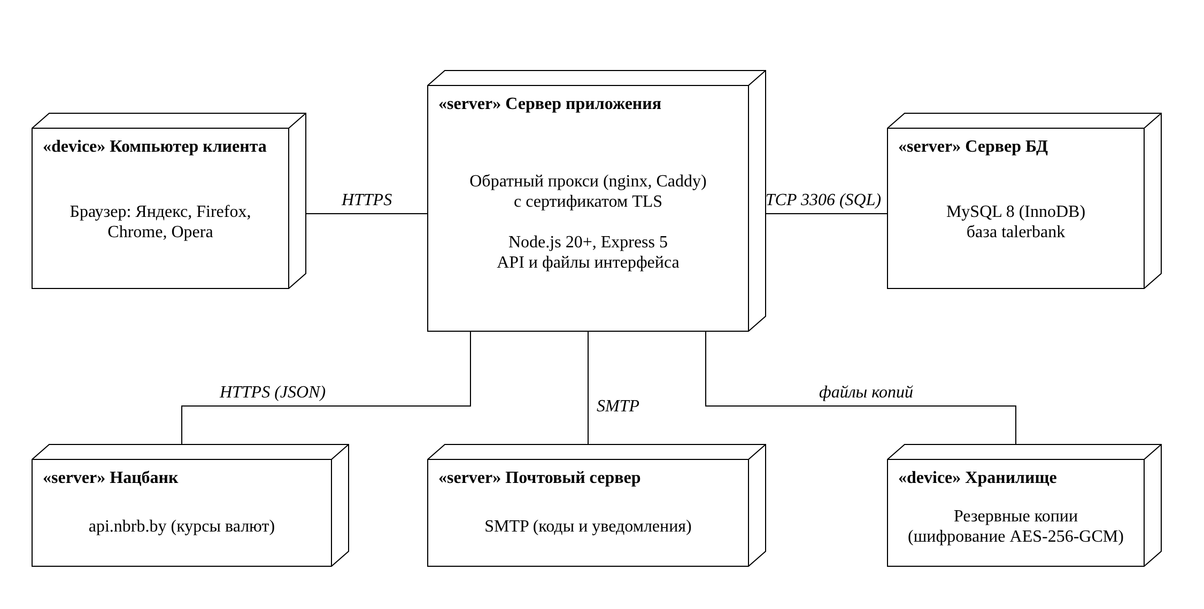

Рисунок 1.17 – Диаграмма развёртывания

На диаграмме показаны шесть узлов. Клиент работает в браузере (Яндекс Браузер, Firefox, Chrome или Opera) на своём компьютере и обращается к серверу приложения по протоколу HTTPS: перед приложением стоит обратный прокси-сервер с сертификатом TLS. На сервере приложения работает Node.js с Express, который отдаёт файлы интерфейса и программный интерфейс. Приложение обращается к серверу базы данных MySQL по протоколу SQL, к почтовому серверу по SMTP и к Национальному банку по HTTPS за курсами валют. Зашифрованные резервные копии хранятся на отдельном носителе, а не на сервере базы данных.
Состояния заявки на кредит показаны на рисунке 1.18, названия состояний совпадают со значениями поля статуса в базе данных.

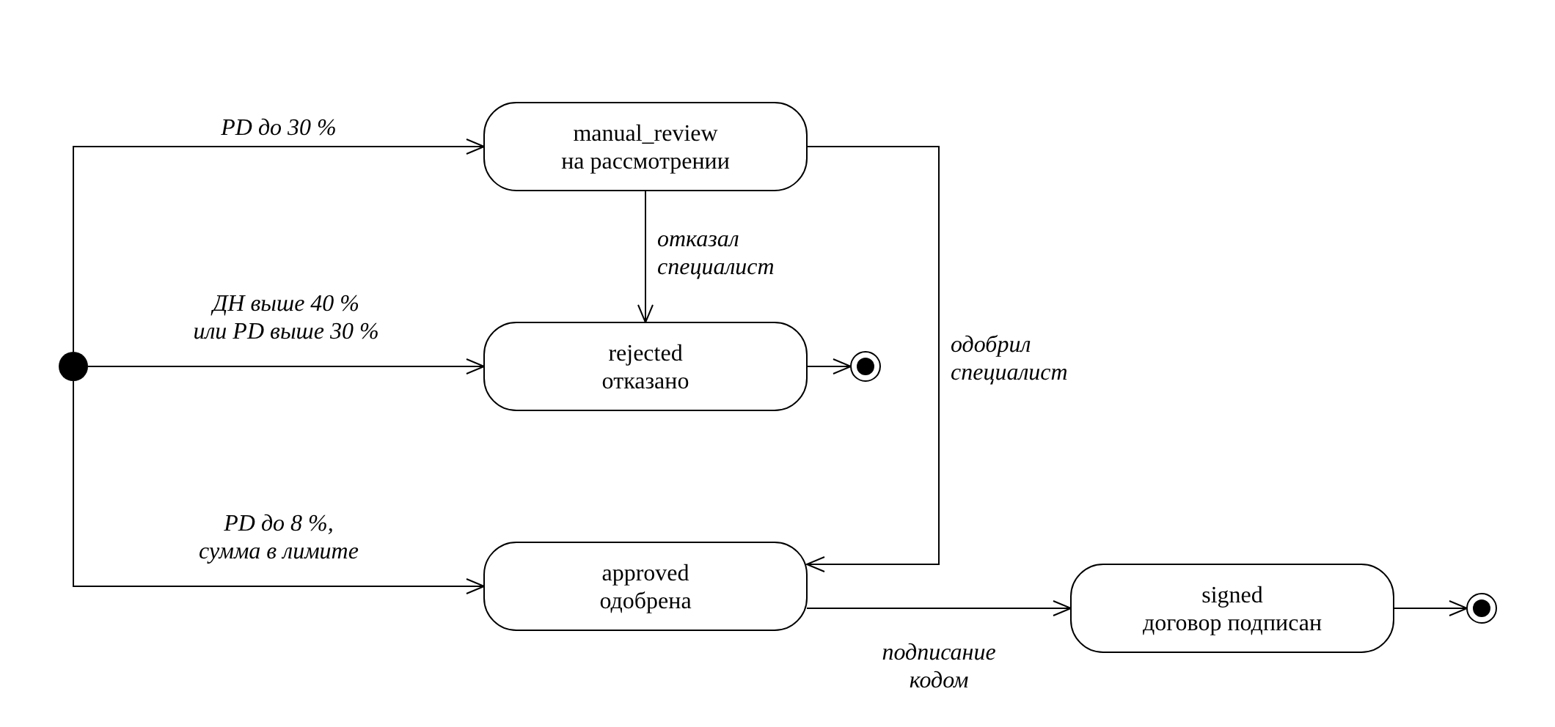

Рисунок 1.18 – Диаграмма состояний: заявка на кредит

Заявка не имеет состояния до подачи: начальное состояние определяется результатом проверки. При автоматическом одобрении заявка получает состояние approved, при необходимости ручного рассмотрения состояние manual_review, при отказе состояние rejected. Из состояния manual_review заявку переводит кредитный специалист: решение «одобрить» ведёт в approved, решение «отказать» с указанием причины в rejected. Одобренная заявка после подписания договора кодом из письма переходит в состояние signed, и по ней выдаётся кредит. Состояния rejected и signed конечные: из них заявка уже не меняется. Условия переходов подписаны на стрелках и соответствуют проверкам, которые выполняет сервис кредитов.
Построенные диаграммы согласованы между собой: актёры и варианты использования соответствуют ролям и правам доступа, последовательность, деятельность и состояния описывают один и тот же процесс и статусы заявок в базе данных, компоненты соответствуют слоям программы, а узлы развёртывания показывают, где эти компоненты работают.

СПИСОК ИСПОЛЬЗОВАННЫХ ИСТОЧНИКОВ

- Онлайн-сервисы [Электронный ресурс] // ОАО «АСБ Беларусбанк». – Режим доступа : https://belarusbank.by/fizicheskim_licam/online_services/. – Дата доступа : 11.10.2026.
- Правила регистрации в межбанковской системе идентификации [Электронный ресурс] // ОАО «НКФО «ЕРИП». – Режим доступа : https://raschet.by/docs/dok-fiz/ravila-registratsii-v-msi-deystvuyut-s-17-08-2026. – Дата доступа : 11.10.2026.
- Инструкция о порядке предоставления денежных средств в форме кредита и их возврата (погашения) [Электронный ресурс] : утв. постановлением Правления Нац. банка Респ. Беларусь, 29 марта 2018 г., № 149 // Национальный правовой Интернет-портал Республики Беларусь. – Режим доступа : https://pravo.by. – Дата доступа : 11.10.2026.
- Инструкция о банковском переводе [Электронный ресурс] : утв. постановлением Правления Нац. банка Респ. Беларусь, 29 марта 2001 г., № 66 // Национальный правовой Интернет-портал Республики Беларусь. – Режим доступа : https://pravo.by. – Дата доступа : 11.10.2026.
- Банковский кодекс Республики Беларусь [Электронный ресурс] : 25 окт. 2000 г., № 441-З // Национальный правовой Интернет-портал Республики Беларусь. – Режим доступа : https://pravo.by. – Дата доступа : 11.10.2026.
- О платежных системах и платежных услугах [Электронный ресурс] : Закон Респ. Беларусь, 19 апр. 2022 г., № 164-З // Национальный правовой Интернет-портал Республики Беларусь. – Режим доступа : https://pravo.by. – Дата доступа : 11.10.2026.
- Об электронном документе и электронной цифровой подписи [Электронный ресурс] : Закон Респ. Беларусь, 28 дек. 2009 г., № 113-З // Национальный правовой Интернет-портал Республики Беларусь. – Режим доступа : https://pravo.by. – Дата доступа : 11.10.2026.
- О защите персональных данных [Электронный ресурс] : Закон Респ. Беларусь, 7 мая 2021 г., № 99-З // Национальный правовой Интернет-портал Республики Беларусь. – Режим доступа : https://pravo.by. – Дата доступа : 11.10.2026.
- О кредитных историях [Электронный ресурс] : Закон Респ. Беларусь, 10 нояб. 2008 г., № 441-З // Национальный правовой Интернет-портал Республики Беларусь. – Режим доступа : https://pravo.by. – Дата доступа : 11.10.2026.
- О мерах по предотвращению легализации доходов, полученных преступным путем, финансирования террористической деятельности и финансирования распространения оружия массового поражения [Электронный ресурс] : Закон Респ. Беларусь, 30 июня 2014 г., № 165-З // Национальный правовой Интернет-портал Республики Беларусь. – Режим доступа : https://pravo.by. – Дата доступа : 11.10.2026.
- IBAN Registry : Release 103 [Электронный ресурс] / SWIFT. – 2026. – Режим доступа : https://www.swift.com/swift-resource/9606/download. – Дата доступа : 11.10.2026.
- ISO 13616-1:2020. Financial services – International bank account number (IBAN) – Part 1: Structure of the IBAN. – Geneva : ISO, 2020. – 7 p.
- Интернет-банкинг: управление счетами и платежи онлайн [Электронный ресурс] // ОАО «АСБ Беларусбанк». – Режим доступа : https://belarusbank.by/fizicheskim_licam/online_services/internet-banking/. – Дата доступа : 11.10.2026.
- Инструкция пользователя по использованию системы «Интернет-банкинг» [Электронный ресурс] // ОАО «АСБ Беларусбанк». – Режим доступа : https://belarusbank.by/docs/fizicheskim_licam/onlayn-servisy/internet-banking/309189/. – Дата доступа : 11.10.2026.
- Публичная оферта на заключение договора об оказании услуг «Интернет-банкинг», «Мобильный интернет-банкинг» и «FinTeam» [Электронный ресурс] // ОАО «Белагропромбанк». – Режим доступа : https://belapb.by/chastnomu-klientu/onlayn-servisy/oferta-v-sdbo.pdf. – Дата доступа : 11.10.2026.
- Инструкция по работе с системой «Интернет-банкинг» [Электронный ресурс] // ОАО «Белагропромбанк». – Режим доступа : https://www.belapb.by/upload/files/instr.pdf. – Дата доступа : 11.10.2026.
- Руководство пользователя. Услуга Интернет-банк Prior Online для физических лиц [Электронный ресурс] // ОАО «Приорбанк». – Режим доступа : https://www.prior.by/web/Download/Mc/Prior/UserManual.pdf. – Дата доступа : 11.10.2026.
- Prior Online (Приорбанк) для Android и iOS [Электронный ресурс] // Comss.ru. – Режим доступа : https://www.comss.ru/page.php?id=10608. – Дата доступа : 11.10.2026.
- Миндалёв, И. В. Моделирование бизнес-процессов с помощью IDEF0, DFD, BPMN за 7 дней : учеб. пособие / И. В. Миндалёв. – Красноярск : КрасГАУ, 2016. – 123 с.
- Репин, В. В. Бизнес-процессы. Моделирование, внедрение, управление / В. В. Репин. – М. : Манн, Иванов и Фербер, 2013. – 512 с.

